Публичный доклад
муниципального общеобразовательного учреждения
«Математический лицей»

Хабаровск 2011
Администрация и педагогический коллектив муниципального общеобразовательного учреждения «Математический лицей» города Хабаровска представляет открытый доклад за истекший 2010 – 2011 учебный год. Он предназначен для всех участников образовательного процесса: учащихся, их родителей, педагогов, социальных партнеров, а также для общественности города Хабаровска. Его назначение – обеспечение информационной открытости и прозрачности деятельности нашего образовательного учреждения. Доклад призван способствовать улучшению качества информирования всех заинтересованных в работе лицея сторон, повышению их взаимопонимания на основе получения и использования информации, подтвержденной фактами и примерами из практики работы лицея. В подготовке доклада принимали участие: педагогический коллектив, представители родительской и ученической общественности, которые в течение года анализировали итоги реализации программы развития «Школа – пространство взросления».
Коллектив школы выражает большую благодарность:
начальнику управления образования администрации г. Хабаровска
Тен О.Я. за помощь в организации капитального ремонта столовой; родителям, которые в течение всего года поддерживали наши начинания и идеи, помогли успешно подготовить лицей к новому учебному году; компьютерной фирме «2К» в лице директора А.Н. Лященко за оказываемую помощь.

Директор лицея: | Готсдинер Григорий Яковлевич, Почетный работник общего образования РФ
Юридический адрес лицея: | 680028, г. Хабаровск, ул. Комсомольская, д. 118
Контактные телефоны: | (4212) 57-55-53, (4212) 57-58-67; факс 57-32-83
E-mail: | gotsdiner@mail.ru
Сайт: | http://khv-mat-land.ucoz.ru
Лицензия: | серия РО № 017101 регистрационный  № 128 от 13. 04. 2011
Свидетельство о государственной аккредитации: | серия ОП № 016139 регистрационный  № 162 от 27. 04. 2010

I. Общая характеристика лицея

1.1. Историческая справка

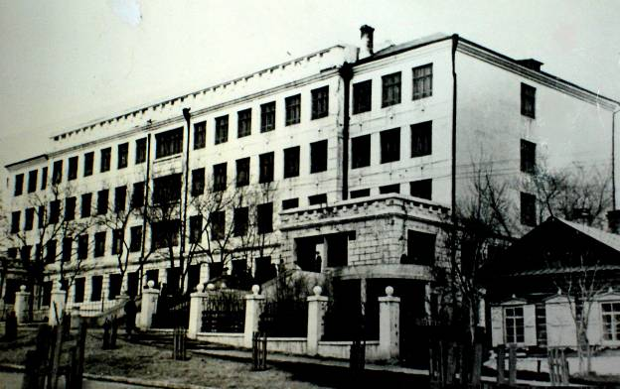Математический лицей является одним из старейших учебных заведений Хабаровска. Он расположен в одном из самых живописных уголков города. Из окон лицея открывается вид на Амур и стадион имени В.И. Ленина, видны купола храмов, слышен звон колоколов. Сюда, на улицу Комсомольскую 118, вот уже на протяжении 75 лет родители приводят детей из разных концов города.
Свою биографию школа, возведенная в кратчайшие сроки военными строителями по приказу Блюхера, ведет с далекого 1935 года.
Шли годы… Рождались и укреплялись традиции, появилась целая плеяда замечательнейших учителей. А в 1961 году в средней школе №2 (прежнее название лицея) при научной поддержке физико-математического факультета Хабаровского Государственного Педагогического Института (автор идеи Лихтарников Леонид Моисеевич) и энтузиазме учителя математики Долинной Надежды Григорьевны был создан первый в Хабаровском крае класс с углубленным изучением математики. И это в то время, когда никто ещё и не думал о профильном обучении.
В 1964 году школе было присвоено имя маршала Советского Союза В. К. Блюхера. За успехи в обучении и воспитании подрастающего поколения в 1984 году школе присвоено звание «Образцовая школа». В 1992 году школа получила статус «многопрофильной гимназии», а в 2001 году гимназия №2 переименована в муниципальное общеобразовательное учреждение «Математический лицей».
Гордостью лицея всегда были его выпускники. Среди них участник Великой Отечественной войны, почетный гражданин города Хабаровска, заслуженный деятель науки Российской Федерации Константинов А.А.; Лихтарников А.Л., доктор физико-математических наук; Денисов О.А., кандидат физико-математических наук, преподаватель Академии ФСБ; Ткаченко (Авдеева) М.О., кандидат физико-математических наук, преподаватель ДВГГУ; Смышляев А.И., кандидат физико-математических наук, преподаватель ВГПУ; Кузнецов В.В., кандидат физико-математических наук, зав. кафедрой информатики Воронежского гуманитарного университета, и многие-многие другие.
Достижения лицея не были бы столь значимыми, если бы не усилия тех, кто возглавлял его в разные годы существования: Бердников Д.Д., Смирнова Н.П., Бесхлебный И.И.., Майеранова А.Н., Досаева С.В., Циба Л.В., Макеева Е.Л.
С 2005 по 2009 годы лицей Федеральная экспериментальная площадка информатизации образования. В 2007 году – победитель конкурса ПНПО, в 2008 году – лауреат конкурсов «Электронная учительская», «Золотые уроки Хабаровска». С 2009 года лицей является городским межшкольным ресурсным центром по информатизации и с 2010 года – городской экспериментальной площадкой по развитию и сохранению детской одаренности.

1.2. Географическое положение

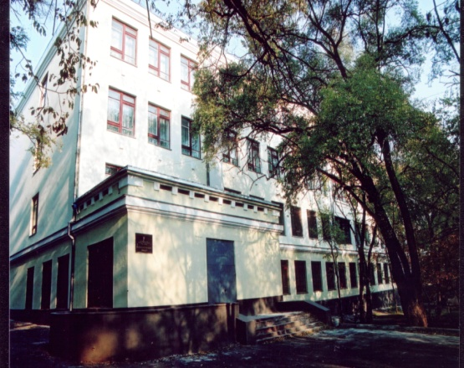Географически МОУ «Математический лицей» находится в центре города, что дает возможность сотрудничества с вузами города, учреждениями дополнительного образования, культуры и спорта. В настоящее время в лицее обучаются учащиеся, проживающие во всех округах г. Хабаровска, что является одним из важных факторов, указывающих на интерес к лицею. Несмотря на отдаленность проживания и затраты (времени и денежных средств на проезд), родители и дети приходят к нам в лицей. За свою 75-тилетнюю историю школа завоевала значительный авторитет. Многие ее выпускники приводят в школу своих детей, образуя многочисленные школьные «династии». По данным проведенного опроса среди учащихся и родителей, в лицее 24% родителей являются бывшими выпускниками школы. Кроме того, четыре педагога являются выпускниками школы разных лет, что может свидетельствовать о позитивном отношении учащихся к своему образовательному учреждению. Изучение оценки школы выпускниками показало высокую удовлетворенность учащихся выпускных классов лицея психологическим климатом (85%), качеством образования (82%), компетентностью педагогов (80%).
Приложение 1.
Одним из показателей эффективности работы лицея является желание родителей, проживающих на не относящейся к микрорайону школы территории, обучать в лицее своих детей. Ежегодно комиссия по приему детей в школу рассматривает до 70% подобных заявлений.

1.3. Основные направления Программы развития лицея

Комплексно – целевой программой деятельности лицея с 2006 года является программа развития «Школа-пространство взросления».
Мы назвали свою концепцию «Школа-пространство взросления», стремясь подчеркнуть, что развитие зрелой личности с адекватной самооценкой, достижение самостоятельности, принятие свободных и ответственных решений возможно при реализации ряда условий: органичной совместной деятельности, организации развивающей среды в лицее, применении новых моделей образовательного процесса, адекватных современным требованиях. Введение понятия «школа» в название концепции является отражением наших представлений о том, что школа – это всегда дорога возрастания человека, идя по которой, он для себя многое узнает, за счет чего обогащает личностные качества, развивает психические ресурсы. На этом пути приобретаются знания, расширяется опыт, но это не совсем те знания и опыт, которые выучиваются и запоминаются, а те, которые переживаются и проживаются личностью, осмысляются, рефлексируются и, соответственно, означиваются во внутреннем мире взрослеющего человека.
Школа только тогда способна стать подлинной «школой – пространством взросления», когда в ней создаются возможности для дискуссий, столкновения авторских позиций, подвигов и ошибок. В ином случае она, оставаясь школой для учебы, перестает быть школой жизни, деформируясь в своих основах – в своем предназначении быть пространством взросления, мудрости и человечности.
Вводя идею «школа – пространство взросления», мы опираемся на убеждение, что взросление – это процесс, в котором аккумулируется целый ряд феноменов: зрелость, субъектность, компетентность (как вовлеченность, включенность в разнообразную деятельность).
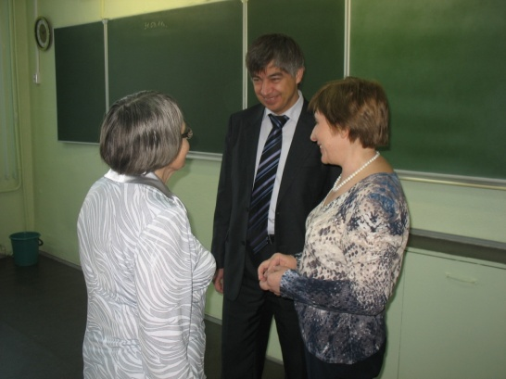В данном случае наш коллектив пришел к единому мнению понимать под компетентностью готовность человека справляться с жизненными ситуациями, которые даже невозможно предвидеть, и его включенность в решение проблем. Причем включенность предполагает проявление активной деятельностной позиции человека по отношению к миру, согласованной с его внутренней, индивидуальной потребностью, которая не может быть задана извне.
Утверждая одним из педагогических приоритетов развитие субъектности, зрелости, компетентности учащихся, мы отчетливо понимаем, что достичь этого можно только в случае, если в образовательном пространстве лицея создаются максимально возможные условия. Поэтому целью программы развития лицея является создание единого информационного образовательного пространства на основе использования новых технологий в обучении и воспитании, разработки новых моделей образовательного процесса, адекватных современным условиям.
Основные задачи реализации программы:
- разработка и апробация индивидуальных образовательных маршрутов учащихся лицея, внедрение инновационных образовательных технологий в образовательный процесс;
- разработка модели взаимодействия лицея с социальной средой, направленного на оптимальное использование научного и культурного потенциала Хабаровска с целью повышения качества образования и воспитания;
- переход на новый уровень воспитательной системы,
ориентированной на творческое сотрудничество учителя-ученика-родителей;
- создание центра дополнительного образования в области точных и естественных наук;
- развитие системы мониторинга учебно-воспитательного процесса;
- модернизация материально-технической и учебно-методической базы лицея;
- оптимизация процесса управления лицеем за счет внедрения ИКТ;
- разработка и апробация системы охраны и укрепления здоровья учащихся в условиях учебно-воспитательного процесса лицея;
- разработка и реализация программы направленной на развитие профессиональной компетентности педагогов.
2011 год – год завершения реализации программы развития лицея «Школа – пространство взросления». Анализируя деятельность коллектива, мы пришли к пониманию того, что школа – это всегда пространство взросления, конечно, если она именно так осознает свою миссию. Поэтому, сохраняя прежнее название Программы, вкладываем в него дополнительный смысл: школа вступает в новый этап своего взросления.
В нашем понимании взрослость – это не возраст, а интегральное качество человека, включающее такие характеристики, как субъектность, самостоятельность, ответственность и т.п. Обретение этого качества, его развитие происходит в течение всей жизни человека. Поэтому субъектами взросления выступают не только учащиеся, но и их родители, педагоги, школа в целом.
Будучи пожизненным процессом, взросление актуализируется в кризисные, переломные моменты, в так называемых «точках бифуркации», когда из разных возможных векторов выбирается свой вектор развития.
Учащиеся, а вместе с ними их родители проходят такие точки в соответствии с возрастными кризисами, а также, оказываясь перед необходимостью выбора математического лицея как профильного образовательного учреждения; предлагаемых в лицее программ углубленной подготовки и дополнительного образования, профиля обучения и т.п.
Для педагогов ситуация их взросления (профессионального роста) связана с тем, что им приходится работать с качественно иным контингентом учащихся и в качественно иной социо-культурной образовательной ситуации (ЕГЭ, новые образовательные стандарты и т.п.).
Для школы взросление – это принятие задаваемых извне требований и ожиданий, общих для всех (президентская инициатива «Наша новая школа», ЕГЭ, новые образовательные стандарты), но при этом – сохранение своего неповторимого «лица».
Пространство взросления создается в лицее путем предоставления всем субъектам образовательного процесса возможности совершения взрослых поступков, главным из которых является самостоятельный осмысленный выбор (решение), за который человек готов нести ответственность.
В силу возрастных и индивидуальных различий в степени готовности к таким поступкам, миссия школы – оказывать соответствующую психолого-педагогическую поддержку развитию этой готовности.

1.4. Управление лицеем

Управление лицеем строится на принципах единоначалия и самоуправления. Формами самоуправления в лицее являются: Управляющий совет, Педагогический совет, Общее собрание трудового коллектива, органы ученического самоуправления. Многоструктурность системы самоуправления позволяет семье стать полноправным субъектом образовательного процесса, заинтересованного в реализации концепции школьного образования.
Задачи общественно-государственного управления лицеем - создание правовых условий для сотрудничества и партнерства в деле воспитания, развития и обучения детей, изменение отношения родителей и общества к лицею, внедрение оптимальных механизмов управления в новых условиях развития образования, финансирование и реализация перспективных инициатив, новых технологий, укрепление материальной базы лицея.
Администрация лицея:
директор Готсдинер Г.Я. – руководитель высшей категории, Почётный работник общего образования Российской Федерации, лауреат Дальневосточной Интернет-премии «СТЕРХ», осуществляет общее руководство лицеем, курирует финансово-экономическую деятельность лицея;
заместитель директора по учебно-воспитательной работе Козина О.Л.- руководитель высшей категории, Почётный работник общего образования Российской Федерации, магистр педагогики, курирует вопросы организации учебно-воспитательного процесса лицея;
заместитель директора по учебно-воспитательной работе Пак Е.А. – руководитель первой категории, курирует методическую работу в лицее;
заместитель директора по учебно-воспитательной работе Власова С.С.- руководитель первой категории, курирует вопросы начального общего образования лицея;
заместитель директора по учебно-воспитательной работе Федорова Е.Н. – руководитель первой категории, курирует вопросы информатизации лицея;
заместитель директора по воспитательной работе Равкуть О.А. – руководитель первой категории, курирует организацию воспитательной работы лицея;
заместитель директора по административно-хозяйственной части Лабузный Ю.Н. – руководитель высшей категории, руководит работой технического персонала, отвечает за сохранность и целевое использование школьного имущества, за обслуживание здания и коммуникаций, безопасность детей и взрослых.
Председатель управляющего совета Соболева И.Н.

II. Особенности образовательного процесса

2.1. Нормативно-правовое обеспечение

В работе с учащимися лицей руководствуется Законом РФ «Об образовании», Типовым положением об общеобразовательном учреждении, Моделью 2020: «Российское образование 2020: модель образования для экономики, основанной на знаниях», национальной образовательной инициативой «Наша новая школа», концепцией духовно-нравственного развития и воспитания личности гражданина России, Уставом лицея, методическими письмами, рекомендациями и распоряжениями Министерства образования и науки Хабаровского края, управления образования администрации г. Хабаровска, внутренними приказами, в которых определен круг регулируемых вопросов о правах и обязанностях участников образовательного процесса.

2.2. Образовательные программы

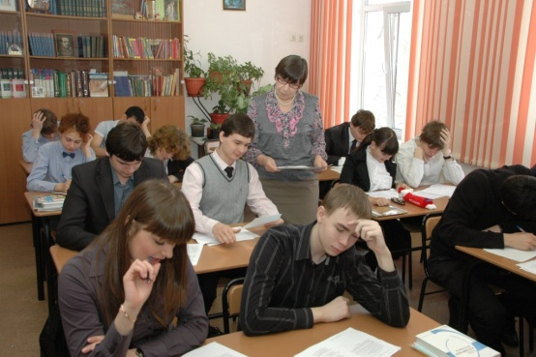Образовательная программа является нормативно-управленческим документом, обосновывающим выбор цели, содержания, применяемых методик и технологий, форм организации образовательного процесса. Образовательная программа позволяет увидеть перспективы развития нашего образовательного учреждения, как личностного, так и коллективного; оценить свои сильные и слабые стороны; качественно подготовиться к процедурам лицензирования, аккредитации; более осознанно и целенаправленно управлять образовательным учреждением. Образовательная программа является основой для разработки и совершенствования структуры и технологии управления образовательным процессом, позволяет повысить эффективность таких функций управления, как планирование, организация, анализ и контроль.
Основой образовательной программы школы являются учебные планы, разработанные на основе федеральной нормативно-правовой базы. Учебный план на 2010-2011 год был составлен с соблюдением преемственности между ступенями обучения и классами, в использовании учебно-методических комплексов, факультативных и элективных занятий, с целью дальнейшего совершенствования образовательного процесса, обеспечения его вариативности, повышения качества обучения школьников, сохранения единого образовательного пространства, а также с учётом гигиенических требований, предъявляемых к условиям обучения и воспитания школьников и сохранения их здоровья.
Продолжительность учебного года составляет: в 1-х классах – 32 недели, во 2-8, 10 классах – 34 недели, в 9, 11 классах – 33 недели без учета государственной (итоговой) аттестации.
Учебный план школы реализует принципы вариативности, непрерывности, преемственности в обучении.
Согласно действующей лицензии в лицее реализуются общеобразовательные программы трех ступеней общего образования: начального общего, основного (общего), среднего (полного) общего образования и дополнительного образования. Общеобразовательные программы направлены на
- создание благоприятных условий для разностороннего развития личности: удовлетворения потребностей обучающихся в получении дополнительного образования и самообразовании;
- создание условий для развития индивидуальных способностей;
- создание основы для осознанного выбора и последующего освоения профессиональных образовательных программ;
- формирование навыков самостоятельной интеллектуальной деятельности на основе дифференцированного обучения;
- формирование общей культуры обучающихся, их духовно-нравственного, социального, личностного и интеллектуального развития.
Образовательные программы лицея обеспечивают федеральный государственный стандарт образования и дополнительную (углубленную) подготовку обучающихся по предметам естественнонаучного и математического профиля.
В общей структуре образовательного процесса выделяется основное базовое образование (инвариантное), согласно которому полностью реализуется федеральный компонент государственного образовательного стандарта и дополнительное (вариативное) образование, предусматривающее реализацию регионального и школьного компонентов, направленных на развитие индивидуальных способностей обучающихся.
Образовательные программы в лицее осваиваются в очной форме.
Доля классов повышенного уровня составляет 70 % от общего количества классов основной и средней школы и 80% от общего количества классов.
В 2010/2011 учебном году в лицее обучалось 820/816 учащихся в 31 классе-комплекте. В 28 классах (93%) ведется дополнительное (углубленное) изучение отдельных предметов естественнонаучного цикла и профильное обучение:
- 10 классов начальной школы изучают математику по программе развивающего обучения авт. Петерсон Л.Г.;
- 7 классов с пропедевтикой предметов естественно-математического цикла;
- 5 классов с углубленным изучением математики;
- 1 класс с углубленным изучением физики;
- 5 профильных классов.
Анализ перспективных планов для каждого класса–набора показал дальнейшее увеличение числа классов с углубленным изучением предметов естественнонаучного цикла.
Начальная школа является ключевой ступенью в образовательной вертикали лицея и решает задачи развития базовых способностей ребенка, формирует главные инструменты познания. Критериями достижений качества в начальной школе являются: развитие ребенка как субъекта отношений с людьми, миром, самим собой, сохранение и поддержка индивидуальности каждого ребенка, развитие его базовых способностей, укрепление физического и психического здоровья детей, обеспечение их эмоционального благополучия.
Содержание образования на I ступени реализуется через образовательные области, обеспечивающие целостное восприятие мира: филология, математика, естествознание, искусство, технология, физическая культура.
Базисный компонент включает в себя учебные дисциплины, позволяющие заложить фундамент знаний по основным предметам, обеспечить уровень, соответствующий государственному стандарту: обучение грамоте, русский язык, литературное чтение, математика, ознакомление с окружающим миром, музыка, изобразительное искусство, физическая культура, трудовое обучение. В начальной школе 10 классов комплектов.
Объём обязательной нагрузки по классам составляет:
1 аб - 20 часов, 2 аб – 25 часов,3 абв – 25 часов,4 абв – 25 часов.
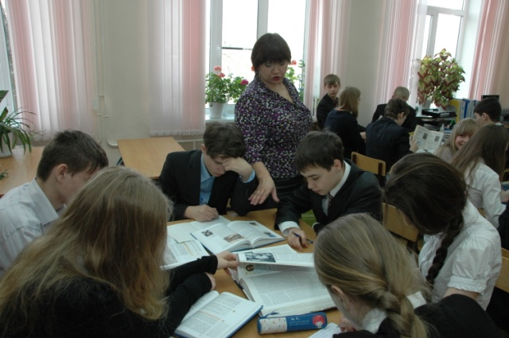Обучение в начальной школе ведется по программе «Школа 2100». Во 2 классах часы регионального компонента и компонента образовательного учреждения представлены курсами, предусмотренными программой «Школа 2100»: «Информатика в играх и задачах» (авт. А.В.Горячев), «Детская риторика» (авт. Т.А.Ладыженская).
В 3 классах часы регионального компонента и компонента образовательного учреждения представлены курсами, предусмотренными программой «Школа 2100»: «Информатика в играх и задачах» (авт. А.В.Горячев), «Детская риторика» (авт. Т.А.Ладыженская), «Литературное чтение» (авт. Р.Н.Бунеев, Е.В.Бунеева).
В 4 классах часы регионального компонента и компонента образовательного учреждения представлены курсами, предусмотренными программой «Школа 2100»: «Информатика в играх и задачах» (авт. А.В.Горячев), «Детская риторика» (авт. Т.А.Ладыженская), «Литературное чтение» (авт. Р.Н.Бунеев, Е.В.Бунеева). Выбор предметов в начальной школе обоснован требованиями программ.
Курс ОБЖ интегрирован по отдельным предметам: окружающий мир (1 – 4 класс), изобразительное искусство и художественный труд (1-4 класс), физическая культура.
Региональный компонент растворен в предметах: окружающий мир, изобразительное искусство и художественный труд, литературное чтение в 1-4 классах. Предмет ОБЖ интегрируется в процессе преподавания физической культуры, технологии, окружающего мира.
Учебный план МОУ «Математический лицей» 5-11 классов разработан в соответствии с приказом Минобразования России от 05.03.2004 № 1089 «Об утверждении федерального компонента государственных образовательных стандартов начального общего, основного общего и среднего (полного) общего образования»; приказа от 09.03.2004 г. № 1312 «Об утверждении федерального базисного учебного плана и примерных учебных планов для образовательных учреждений РФ, реализующих программы общего образования»; приказа министерства образования края от 30.05 2006 г. № 451 «Об утверждении примерного учебного плана для 9-х классов общеобразовательных учреждений Хабаровского края, осуществляющих предпрофильную подготовку»; от 21.04.2006 г. № 316 «Об утверждении базисного учебного плана и примерных учебных планов для учреждений среднего (полного) общего образования Хабаровского края». Обучение проводится по учебным предметным программам и учебникам, соответствующим федеральному компоненту государственного стандарта общего образования. Базовый и вариативный компоненты включают в себя учебные дисциплины, позволяющие обеспечить уровень, соответствующий государственному стандарту и предоставляют учащимся возможность расширения и углубления знаний в соответствии со статусом учреждения за счет регионального компонента и компонента образовательного учреждении:
Учебный план для 5-9 классов ориентирован на 5-летний нормативный срок освоения образовательных программ основного общего образования, для 10-11 классов ориентирован на 2-летний нормативный срок освоения образовательных программ, при введении профильного обучения, которое является системой специализированной подготовки, ориентированной на индивидуализацию обучения
Количество часов в неделю в учебном плане соответствует выбранным учебным программам, которые рекомендованы Министерством образования РФ. Максимальная нагрузка обучающихся соответствует нормативам применительно к шестидневному режиму работы лицея.
Учебная нагрузка по 5-9 классам соответствует обязательной предельно допустимой нагрузке при 6-дневной учебной неделе:5абв- 31 час; 6абв-32 часа; 7абв-34 часа; 8абв-35 часов; 9абв-35 часов.
В 5-8 классах добавлены часы из регионального компонента и компонента образовательного учреждения на реализацию предпрофильного и углубленного изучения предметов естественно-математического цикла. Основная школа реализует задачу развития базовых способностей детей, создает ситуации выбора и познавательной ориентации через системы дополнительного и предпрофильного образования. Мы осознаем, что деятельность без знания и без инструментария, позволяющего добывать или создавать знания, невозможна. Поэтому знания должны быть фундаментальными, а лицей должен развивать базовые способности, которые на основе этих знаний позволяют осуществлять продуктивную деятельность.
Предпрофильная подготовка реализуется через организацию ориентационных, предметных и межпредметных курсов. Содержание курсов предпрофильной подготовки включает не только информацию, расширяющую сведения по учебным предметам, но и знакомит учеников со способами деятельности, необходимыми для успешного усвоения программы естественнонаучного и математического профиля. Активные методы преподавания: семинар, деловая игра, тренинг, практикум, проектная деятельность, исследование. Включаясь в активную деятельность, учащиеся проверяют свой выбор. Обучение идет в небольших группах, что позволяет осуществлять индивидуальный подход. Набор предполагаемых курсов носит вариативный характер, их количество дает возможность реального выбора. Таким образом, в ходе предпрофильной подготовки ученик получает информацию о возможных путях продолжения образования, возможность оценить свои силы и принять ответственное решение по выбору профиля. Учебный план предпрофильной подготовки строится на основе принципа преемственности с профильным обучением в старших классах. Постоянно обновляющийся учебный план помогает уменьшить формализм в обучении, дает возможность индивидуализировать процесс обучения, сформировать у учащихся и их родителей ответственность за сделанный выбор.
5абв-пропедевтические классы с подготовкой к углубленному изучению предметов естественно-математического цикла.
Для подготовки к углубленному изучению предмета 1 час школьного компонента отводится на изучение математики по 6-ти часовой программе авт. Бунимович Е.А., Дорофеев Г.В., Суворова С.Б. и др. Математика. СФЕРА. Просвещение, 1 час регионального компонента отводится на изучение обществознания, 3 часа компонента образовательного учреждения отводится на факультативные занятия: наглядная геометрия; информатика и ИКТ (для обеспечения всеобщей компьютерной грамотности), 1 час на факультативные занятия по математике, решение задач повышенной сложности.
6 абв - пропедевтические классы с подготовкой к углубленному изучению предметов естественно- математического цикла. 1 час школьного компонента отводится на изучение математики по 6-ти часовой программе, для подготовки к углубленному изучению предмета, авт. Дорофеев Г.В., Шарыгин И.Ф. и др. Математика: 6 кл. – Просвещение,2 часа регионального компонента отводится на географию, биологию для изучения содержания образования краеведческой направленности,3 часа компонента образовательного учреждения отводится на факультативные занятия: информатики и ИКТ, Наглядная геометрия; 1 час на факультативные занятия по математике, решение задач повышенной сложности.
7аб – пропедевтические классы с подготовкой к углубленному изучению предметов математического цикла.
7 в - класс углубленного изучения математики, 1 час школьного компонента отводится на изучение математики по 7-ти часовой программе, для углубленного изучения предмета, авт. Макарычев Ю.Н., Миндюк Н.Т.. Алгебра. 7 кл., М. Мнемозина.
Предмет «Математика» изучается по 2 варианту (6 часов в неделю), авт. Дорофеев Г.В. Шарыгин И.Ф. и др. Алгебра, 7 кл.– М.Просвещение. Введено изучение предмета «Информатика и ИКТ» за счет регионального компонента- 1час. Информатика и ИКТ – 8 кл. Угринович Н.Д. – М.: БИНОМ. Лаборатория знаний. 2 часа компонента образовательного учреждения отводится на факультативные занятия: Физические величины и их измерения; Физическая география стран АТР (для организации изучения содержания образования краеведческой направленности). Из часов компонента образовательного учреждения отводится 1 час на факультативные занятия по математике, решение задач повышенной сложности.
8аб - предпрофильный класс с подготовкой к углубленному изучению предметов естественно-математического цикла. Предмет «Математика» изучается по 2 варианту (6 часов в неделю), авт. Дорофеев В.Г., Шарыгин И.Ф. и др. Математика: алгебра, функции, анализ данных: 8 кл.– М.Просвещение.
Предмет «Физика» изучается по 2-х часовой программе Пинского А.А.
8в – класс с углубленным изучением математических дисциплин: к обязательной нагрузке добавлено 2 часа на углубление по предмету из компонента образовательного учреждения, т.к. класс занимается по программе углубленного изучения математики под редакцией Г.М. Кузнецова, Н.Г. Миндюк (3 вариант). Предмет «Физика» изучается по 2-х часовой программе Пинского А.А.
На изучение предмета искусство выделяется 0,5 часа на изобразительное искусство и 0,5 ч на музыку. Программа выполняется уплотнением тем данных предметов. 1 ч добавлен из школьного компонента на изучения предмета технологии, в соответствии с заявленной программой.
Учебный план 9 класса составлен с учётом введения предпрофильной подготовки, часы предпрофильной подготовки распределены на элективные курсы – 2часа; по 0,5 ч на ориентационные курсы и информационную работу.
9 аб – предпрофильные классы с изучением предметов естественнонаучного цикла: Предмет «Математика» изучается по 2 варианту (6 часов в неделю).
Предмет «Физика» изучается по 3-х часовой программе Пинского А.А.
Часы учебного предмета технология направлены на организацию предпрофильной подготовки учащихся за счет школьного компонента.
9в – класс с углубленным изучением математических дисциплин: к обязательной нагрузке добавлено 3 часа на углубление по предмету из компонента ОУ, т.к. класс занимается по программе углубленного изучения математики в 8-11 классах, авт. Виленкин Н.Я. Алгебра. 9 класс. – М. Просвещение (3 вариант).
Предмет ОБЖ в 5-7 классах интегрирован в курсах физики, химии, биологии, физической культуре, в 8-9-х классах изучается отдельным предметом.
Региональный компонент интегрирован в предметных курсах: история, биология, география, физическая культура, иностранный язык, ИЗО, музыка.
Учебная нагрузка в 10 – 11 классах соответствует предельно-допустимой нагрузке -36 часов.
В старшей школе – сочетание общекультурного ядра общего образования с избранными профилями обучения. Единство этих составляющих дают возможность для успешного образования в профессиональной школе, закладывают основы для самореализации в персональных программах непрерывного образования. Старшеклассники лицея активно включены в проектную деятельность. Она учит определять стратегию решения проблемы, анализировать ресурсы и потребность в планируемом результате, требует умения работать с информацией, развивает способность разрешать противоречия, приводить аргументы, публично предъявлять результаты работы. Образование в старшей школе лицея, формируя ключевые компетенции, направлено на формирование главной из них: готовность к мобилизации внешних и внутренних ресурсов для решения жизненной задачи. Включение проектов в учебную деятельность стало возможным благодаря интеграции ресурсов дополнительного и общего образования.
Профильные классы позволяют обеспечить углубленное изучение предметов естественно-математического цикла, обеспечить преемственность между общим и профессиональным образованием.
10б ,11а - профильный информационно-технологический класс.
Профильные предметы из вариативной части - математика, информатика и ИКТ.
10а,11б – профильный социально-экономический класс.
Профильные предметы из вариативной части - математика, обществознание, география, экономика, право.
10в,11в - профильный физико-математический класс с углубленным изучением математики.
Профильные предметы из вариативной части - математика, информатика и ИКТ, физика.
Предмет «Математика» изучается по программе для классов с углубленным изучением математики под редакцией Кузнецова Г.М., Н.Г. Миндюк (3 вариант).
Программа рассчитана на 5/6 часов на изучение алгебры и начала анализа и 3 часа на изучение геометрии. (Дополнительные часы выделены из часов компонента образовательного учреждения).
Часы школьного компонента 10-11 классов используются для преподавания элективных курсов, проведения учебных практик и исследовательской деятельности.
Обязательная нагрузка, максимальная нагрузка соответствует санитарным нормам. Реализация учебного плана обеспечена необходимыми кадрами специалистов соответствующей квалификации, адекватными программно – методическими комплексами (учебными программами, учебниками, методическими рекомендациями, дидактическими материалами).
Таким образом, образовательная программа позволяет показать нашу конкурентоспособность на рынке предоставляемых образовательных услуг в Хабаровске.

2.4. Экспериментальная деятельность лицея

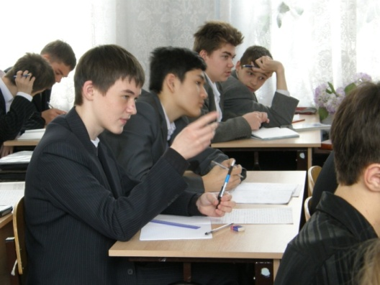 В 2011 году лицей стал победителем городского конкурса программ по работе с одаренными детьми. Анализ проблем традиционной системы обучения и современных концепций работы с одаренными детьми, а также переоценка основных положений подпрограммы лицея «Одаренные дети» мотивировали методическую службу лицея к модернизации системы работы с одаренными детьми. Эти факторы привели к написанию программы «Новая формация», которая направлена на изучение и решение проблем детей с высоким интеллектуальным потенциалом, на создание условий для развития природных задатков и самореализации личности. За это время лицей стал научно-методической творческой лабораторией, активно разрабатывающей научные и практические аспекты данной проблемы. Сейчас лицей - это школа 4-х ступеней, решающая задачи поиска, воспитания, развития, обучения и поддержки одаренных детей:
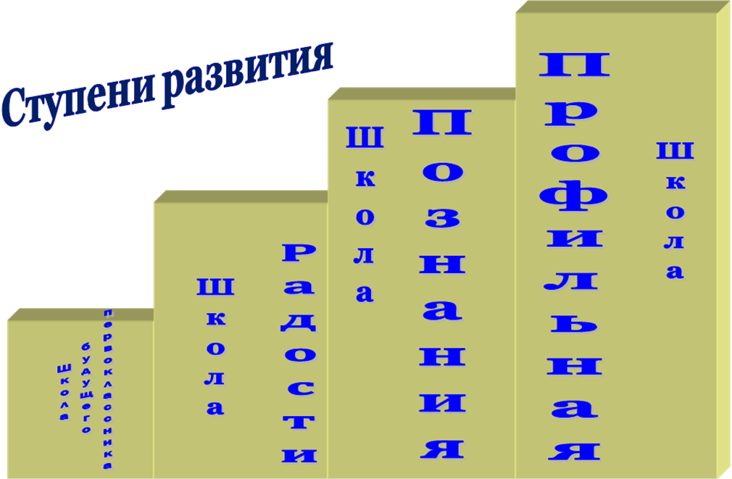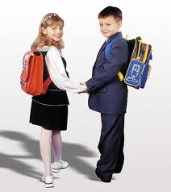1. «Школа будущего первоклассника»: развитие природных задатков детей, наблюдение за «скоростью» развития интеллекта, подготовка детей к обучению в начальной школе лицея.
2. «Школа радости». Начальная школа -1-4 классы.
3. «Школа познания». Ступень основного общего образования - 5-9 классы.
4. «Профильная школа». Ступень среднего (полного) общего образования – 10 -11 классы профильные: физико-математический, информационно-технологический, социально-гуманитарный, социально – экономический профиль, обучение в которых призвано развивать индивидуальность личности одаренных детей в соответствии с данными психолого-педагогических исследований в классах и подготовить их к дальнейшему обучению в ВУЗах.
Программой предусмотрено осуществление инновационных преобразований в разработке и внедрении новых диагностик одаренности, новых инновационных технологий обучения и воспитания, развитие системы работы с одаренными детьми, развитие системы непрерывного образования, которое включает в себя повышение квалификации и переподготовку педагогических кадров, работу с одаренными детьми.
Создание условий для оптимального развития одаренных детей, а также просто способных детей, является одним из главных направлений работы лицея.
Многие потребности одаренных детей, связанные с их высокими познавательными возможностями, часто не находят ответа в традиционном обучении, поэтому - дифференцированное обучение считается одним из оптимальных условий обучения одаренных детей.
Ключевыми принципами дифференциации учебных задач, учитывающих познавательные потребности академически продвинутых учащихся, являются:
- дифференцирование, основанное на учебном стиле или стиле "научения";
- дифференцирование, основанное на заинтересованности;
- дифференцирование, основанное на готовности учеников.
Развитие детской одаренности в лицее ведется не по линии радикальной модернизации содержания образования, а по линии эволюции "обогащения" содержания традиционного обучения.
Программа, специально разработанная для одаренных учащихся, может быть рассмотрена как качественно новая, отличная от базовой учебной программы, и результативна при соответствующей модификации:
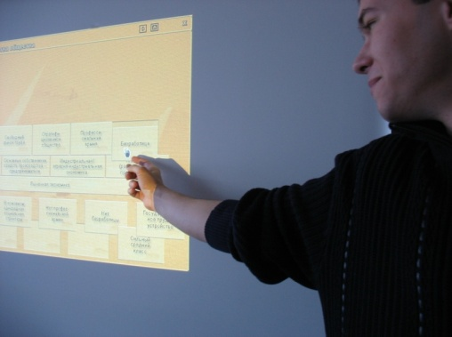содержания (уплотнение учебного материала: введение в содержание тем и проблем, требующих междисциплинарного подхода; использование более сложных концепций и материалов);
процесса (групповая работа; ускорение темпа обучения; самоуправление и самообразование)
и среды обучения (возможность выбора форм и видов учебной работы; отказ от ограничений во время занятий; развитие творческих способностей; развитие независимого мышления; поощрение исследовательского процесса).
Эффективность учебной программы для детей с выдающимися способностями возможна при наличии следующих стратегий обучения:
1.Ускоренное формирование базовых навыков посредством реорганизации основной учебной программы в соответствии с более высоким уровнем знаний и развития одаренных учащихся ("ускорение").
2.Включение учащихся в активную учебную деятельность по разработке и решению проблем и в исследовательскую работу ("обогащение").
3.Обеспечение учащихся возможностью налаживать связи внутри предлагаемой системы знаний посредством концентрации на ключевых вопросах, идеях и темах ("междисциплинарное обучение").
Первый "вид обогащения", предполагает знакомство учащихся с самыми разными областями и предметами изучения, которые могут их заинтересовать (естественнонаучного, математического, социального, гуманитарного направления). В результате, расширяется круг интересов, и у ребенка формируется представление о том, что он хотел бы изучать более глубоко.
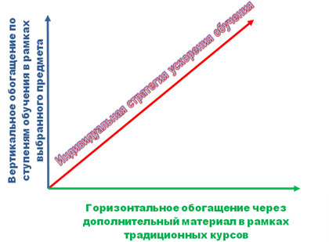Второй "вид обогащения" предполагает ориентацию на специальное развитие мышления ребенка, которое сопровождается занятиями по тренировке наблюдательности, способности оценивать, сравнивать, строить гипотезы, анализировать, синтезировать, классифицировать, выполнять другие мыслительные операции, которые служат основой перехода к более сложным познавательным процессам (внеурочная деятельность). Третий "вид обогащения" - самостоятельные исследования и решение творческих задач (индивидуально и в малых группах). Ребенок принимает участие в постановке проблемы, в выборе методов ее решения. Таким образом осуществляется процесс приобщения его к творческой, исследовательской работе.
Модель обогащения содержания образования имеет два уровня "горизонтального" и "вертикального" обогащения.
Под "горизонтальным обогащением" мы понимаем систему мер по дополнению традиционного учебного плана специальными интегрированными курсами, обычно выделяемых в связи с проблематикой детской одаренности.
"Вертикальное обогащение" касается не столько учебного плана, сколько изменения в содержании всех учебных программ, входящих в систему "основного" и "вариативного" (дополнительного) образования.

2.5. Образовательные технологии и методы обучения на каждой ступени образования

«Школа радости» включает начальную школу, содержательным компонентом которой является всестороннее развитие личности ребенка. В «Школе радости», наряду с общеобразовательными предметами, изучаются иностранные языки, риторика, ИКТ, проводятся занятия в кружках, спортивных секциях.
В младшем школьном возрасте происходит становление личности ребёнка. Все психические образования, которые будут сформированы в этом возрасте, являются базисным для развития ребёнка, сохраняясь в своих главных особенностях на все последующие годы, и оказывают существенное влияние на дальнейшее развитие человека.
Одним из таких психических образований является развитие креативного мышления. Поэтому лицей в настоящее время ставит перед собой задачу не только дать знания учащимся по различным предметам, но и создать такие условия в процессе обучения, которые способствовали бы их умственному развитию.
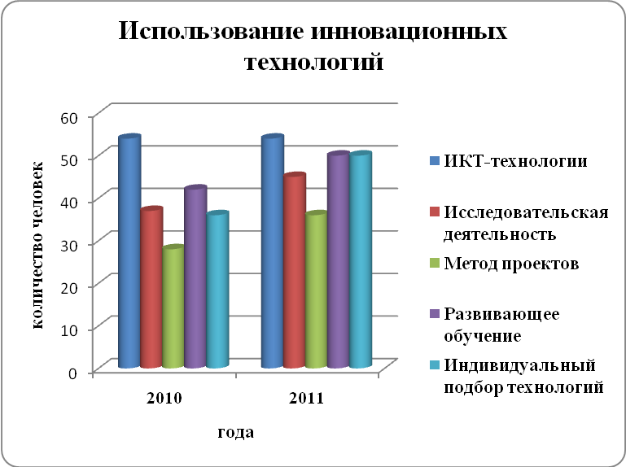 Развитие креативного мышления, во-первых, способствует осознанному получению знаний и стремлению к их самостоятельному «добыванию», умению применять их в своей практической деятельности.
Во-вторых, креативное мышление необходимо как для разрешения противоречий и проблемных ситуаций в учебном процессе, так и для успешного решения жизненных, не учебных задач.
В-третьих, благодаря креативному мышлению и умению нестандартно, по-новому мыслить, современный специалист является конкурентно-способной личностью, поэтому креативное мышление нужно развивать у каждого школьника.
Доминирующим условием развития творчества является развитие личности ребёнка.
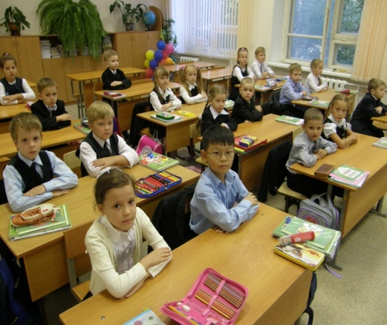В рамках начальной школы при организации обучения учителями начальных классов уделяется внимание развитию таких исследовательских умений учащихся как построение гипотез, планирование, организация наблюдений, сбор и обработка информации для получения новых заключений, интегрирование содержания сразу нескольких областей знания, сотрудничество, самостоятельное постижение вновь появляющихся знаний, что позволяет осуществить переход от усвоения большого объема информации к умениям работать с информацией, формировать творческую личность. Можно отметить, что при работе на этом возрастном этапе чаще всего используются факультативные занятия, групповые и коллективные формы работы. Основное направление работы включает элементы исследования, имеющие доступную новизну, задачи исследовательского типа. Организуя исследовательскую деятельность, мы придерживаемся того, что работа по развитию может проходить как на уроках, так и во внеурочное время. С целью формирования исследовательских умений детей младшего школьного возраста чаще используем материал уроков окружающего мира, литературного чтения, русского языка и математики. Рамки традиционного урока ограничивают детей в возможности использовать различные источники при работе с информацией. Соответственно работа во внеурочное время строится по трем направлениям.
Первое направление - индивидуальная работа, темы исследования, определение круга проблем, подборе необходимой литературы, в планировании работы.
Второе направление - групповая работа. Она включает в себя работу над организацией исследований, совместных исследовательских проектов.
На протяжении нескольких лет ведется работа кружка «Мы – исследователи» автор И. Савенков, цель которого - приобщение к исследовательской деятельности младших школьников. Данный кружок проводится с первого класса. Все занятия кружка проводятся в нетрадиционной форме. Наблюдения показывают, что от занятия к занятию растет самостоятельность ребенка, развиваются мыслительные умения и навыки. Учащимся начальной школы предоставляется возможность творить в основной для них деятельности - учебной.
«Школа познания» - ступень основного общего образования, обучение в которой призвано выявлять одаренных детей, их таланты, способности, подготовить учащихся к выбору профиля дальнейшего обучения.
Развитие творческих способностей, креативности предполагает качественное изменение содержания учебных программ и методик на ступени основного общего образования. В этой связи ведется работа по использованию методик продуктивного обучения, технологий личностно-ориентированного характера, среди которых особое место занимает технология индивидуализации и научно-исследовательской деятельности.
Основной подход к обучению одаренных детей в лицее – это горизонтальное обогащение (лицейский компонент, элективные курсы).
В вариативную часть учебного плана введены новые развивающие курсы: «Наглядная геометрия», «Решение нестандартных задач» по математике, физике, информатике, подготовка к олимпиадам и научно-исследовательской деятельности. В лицее существует широкий выбор студий, кружков и секций для удовлетворения самых разнообразных талантов и склонностей учащихся. Расширяется сеть занятий, внедряются программы новых спецкурсов и факультативов, например Всероссийская заочная многопредметная школа РАО при МГУ им. М.В. Ломоносова, основные задачи которой:
- индивидуальная работа с каждым, кто желает учиться;
- выявление талантливой молодежи и оказание помощи в ликвидации разрыва между школьным образованием и уровнем подготовки в вуз;
- развитие интереса и самостоятельности мышления;
- создание и развитие новых образовательных технологий.
На базе ВЦ ДВО РАН для учащихся лицея работает консультативно-образовательная школа по прогрессивным методикам в области математики, физики, информатики; организован совместно с Краевым центром детского технического творчества спецкурс по решению нестандартных задач по программированию и др.; заочное отделение Малого мехмата МГУ, основные задачи которого – углубление знаний по темам школьной программы и расширение математического кругозора за рамки программы школы.
Научное математическое общество существует в лицее уже более 20 лет. Оно объединяет учеников 7 - 11 классов, интересующихся предметами физико-математического цикла, склонных к исследовательской работе и имеющих нестандартное мышление. Руководителями общества являются учителя, работающие в математических классах: Довбило Н.Е, Романишина Д.С., Трубачева Т.Н., Зотова И.А. 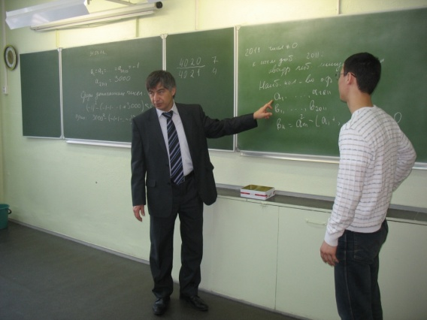
Педагогическим коллективом создаются условия для реализации творческих способностей в процессе научно-исследовательской и поисковой деятельности. На протяжении многих лет учащиеся лицея принимают активное участие в научно-практических конференциях различного уровня, занимают в том числе и призовые места. Основанием для активности и результативности этой работы является сформированная система научно-практической деятельности.
«Профильная школа», ступень среднего (полного) общего образования, включает классы профильного и углубленного изучения предметов: физико-математический, информационно-технологический, социально-гуманитарный, социально – экономический и др., обучение в которых призвано развивать индивидуальность личности одаренных детей в соответствии с данными психолого-педагогических исследований и подготовить их к дальнейшему обучению в ВУЗах.
На старшей ступени образования применяется стратегия расширенного обучения. Если дети имеют способности к изучению определенных предметов, то формируются профильные классы. Это: математический, физико-математический, информационно-технологический, химико-биологический, социально-экономический и др. Кроме того, осуществляется расширенное обучение по отдельным областям знаний, организуются спецкурсы, элективные курсы, кружки, а также научные общества учащихся по различным предметам. В соответствии со способностями учащихся расширяется диапазон видов деятельности, способствующих самореализации учащихся. Создается и проектируется «развивающая среда», направленная на стимулирование собственных ресурсов ребенка.
Координирует учебно-исследовательскую деятельность лицеистов научно-методический совет лицея, включающий 3 направления, которые осуществляют руководство секциями научного общества лицеистов.
В рамках научного общества учащихся «Эврика» организованы три ступени. Это обеспечивает последовательное и системное приобщение учащихся к исследовательской деятельности.
Внешние связи
Всероссийская заочная многопредметная школа РАО при МГУ им. М.В.Ломоносова

ВЦ ДВО РАН консультативно-образовательная школа в области математики, информатики и физики

Краевой центр детского технического творчества

Тихоокеанский государственный университет – спецкурс в области естественно-математических наук

ДВГГУ - спецкурс в области естественно-математических наук

ДВГГУ – основы НАНОструктуры и НАНОтехнологий

МГУ им. М.В.Ломоносова
Малый МЕХМАТ
ДВАГС
1 ступень – 1-4 классы – научное общество «Мое первое исследование»
2 ступень – 5-7 классы – научное общество «Юный исследователь»
3 ступень – 8-11 классы – научное общество « Путь в науку».
Исследовательская структура научного общества учащихся лицея
включает в себя ряд учебно-исследовательских лабораторий различной направленности. Состав лабораторий от 3 до 10 человек, лаборатории работают по одной или нескольким проблемам, руководитель разрабатывает программы и результаты представляются на научно-практической конференции.
Деятельность лабораторий, семинаров в научном обществе, представляет собой одну из форм проектной и исследовательской работы, расширяет межпредметные связи, обеспечивает реализацию личностно-ориентированного подхода в развитии одаренности.
На протяжении ряда лет в лицее проводится День науки, который проходит как интеллектуальный праздник. В этот день планируются традиционные для лицея конкурсы учебных проектов, интеллектуальные марафоны, устные журналы, научно-практическая конференция.
В 2010-2011 году в научно-практической конференции приняли участие более 50 учащихся 8-11 классов. Практическая значимость лицейского праздника заключается в расширении творческой образовательной среды лицея, обеспечивающей развитие интеллектуального потенциала учащихся, выявление и развитие творческого потенциала одаренных детей.
Важное место в организации работы в лицее занимает привлечение научного потенциала для чтения факультативных спецкурсов; для систематических занятий по подготовке учащихся к олимпиадам, в том числе дистанционным, заочным, для руководства исследовательской деятельностью. Налажены тесные связи с ведущими ВУЗами г. Хабаровска: преподаватели ТОГУ и ДВГГУ ведут предметные спецкурсы в области естественно-математических наук. Организована совместная исследовательская деятельность с кафедрой теоретической физики по спецкурсу «Основы НАНОструктуры и НАНОтехнологий».
Творческая образовательная среда
Учебно-воспитательный процесс с использованием современных педагогических технологий
Участие в олимпиадах, творческих конкурсах, научно-практических конференциях
Учебно-воспитательный процесс с использованием современных педагогических технологий
Дополнительное образование
Сотрудничество с ВУЗами
Праздник День науки
Научное общество учащихся
Учебно-исследовательская деятельность учащихся на уроке и во внеурочной деятельности
Главная черта образования в лицее - это упор на научную, творческую деятельность, что принципиально отличает организацию учебного процесса (изменение содержания и введение новых предметов).
Работа в лицее строится на следующих принципах:
- принцип дифференциации и индивидуализации обучения
(высшим уровнем реализации которого является разработка индивидуальной программы развития ребенка);
- принцип максимального разнообразия предоставляемых возможностей;
- принцип обеспечения свободы выбора учащимися дополнительных образовательных услуг;
- принцип возрастания роли внеурочной деятельности одаренных детей через кружки, секции, факультативы, клубы по интересам, работу в научном обществе учащихся;
- принцип усиления внимания к проблеме межпредметных связей в индивидуальной работе с учащимися;
- принцип создания условий для совместной работы учащихся при минимальной роли учителя.
Развитие творческих способностей, креативности предполагает качественное изменение содержания учебных программ и методик. Поэтому в образовательном процессе активно используются методики продуктивного обучения, технологии личностно-ориентированного характера, среди которых особое место занимает технология индивидуализации и научно-исследовательской деятельности.

2.6. Система дополнительного образования в лицее

Дополнительное образование в лицее вариативно, свободно и является необходимым компонентом индивидуализации учебного процесса. Предметные области общего, дополнительного, профессионального и образовательно-культурного досуга пересекаются между собой. Воздействие дополнительного образования на успешность общего осуществляется тремя способами:
- расширяя предметные области, добавляя к ним новые компоненты;
-оснащая учащегося иными, более совершенными средствами познания;
-повышая мотивацию познавательной деятельности.
Системой дополнительного образования охвачено более 300 детей лицея и других образовательных учреждений. Исследования, проведенные в 2010 году, показали, что дети, занимавшиеся в той или иной форме в системе дополнительного образования, оказывались более успешными, более креативными, более мотивированными в сфере общего образовании.
Качественные результаты:
- дополнительное образование стало основой для профильного самоопределения учащихся; например, математический клуб, работа в котором начинается уже с 5-го класса, позволяет формировать математические классы;
- комплекс дополнительного образования стал системой воспитывающего характера; активная деятельность приводит к формированию лидерских качеств у лицеистов;
- дополнительное образование - необходимая составляющая индивидуальных образовательных программ учащихся.
В рамках программы «Новая Формация» осуществляется постоянный мониторинг личных и групповых достижений учащихся, вне зависимости от сферы деятельности, в олимпиадах, проектных и исследовательских работах, спорте, искусстве.
Ежегодное подведение итогов позволяет отмечать сильные стороны учащихся, вне зависимости от традиционной «успеваемости». Таким образом выполняется значимая педагогическая задача - отмечаются и стимулируются сильные стороны детей, формируются их лидерские качества, необходимые в современном обществе. Накопленный опыт и обобщенные результаты многолетнего использования эффективных педагогических и организационных моделей и технологий создают необходимый задел для оптимизации образовательного пространства под новые задачи, организации динамичного инновационного процесса, способного синхронизировать в изменяемых условиях процессы функционирования и развития.

2.7. Направления воспитательной деятельности

В нашем лицее сложилась воспитательная система, направленная на воспитание успешной личности.
Главной целью воспитательной работы лицея является воспитание свободной, гуманной, духовной, самостоятельной личности, обогащенной научными знаниями, готовой к сознательной творческой деятельности и к нравственному поведению.
На 2010-2011учебный год ставились следующие воспитательные задачи:
- развитие творческого потенциала классных руководителей, повышение уровня их профессионального мастерства с выходом на общешкольные мероприятия;
- расширение круга интересов учащихся путем организации кружков, секций, студий по разным направлениям;
- совершенствование системы ученического самоуправления.
Выбраны основные направления работы:
- нравственное и правовое воспитание;
- гражданское и патриотическое воспитание;
- эстетическое воспитание;
- трудовое воспитание;
- воспитание познавательных интересов;
- экскурсионная работа;
- работа с детьми «группы риска»;
- традиции школы, общешкольные праздники, коллективные творческие дела;
- организация летнего отдыха;
- социологические и психолого-педагогические исследования по вопросам воспитания учащихся;
- организация отдыха детей в каникулярное время.
Общешкольные праздники
Участие в общешкольных мероприятиях развивает ответственность, инициативу, содействует воспитанию общественной активности, выявляет лидерские качества личности и коммуникативные способности.
Были проведены: «День знаний», «Посвящение в лицеисты», «День учителя», «День лицеиста», Новогодние праздники, «День Святого Валентина», «День защитника Отечества», День Здоровья, День Самоуправления, «Чтобы помнили» – праздник с чествованием ветеранов, посвященный 66-й годовщине Победы в Великой Отечественной войне, «Последний звонок».
Акции «Милосердие» и благотворительная помощь
- благотворительная помощь, акция «Подарок воину»;
- благотворительная помощь ветеранам Великой Отечественной войны;
- Международный день пожилых людей;
Посещение учащимися учреждений дополнительного образования, учреждений культуры
- Театр драмы; ТЮЗ, театр Музыкальной комедии;
- ЦДТ «Маленький принц», «Радуга талантов»;
- Центральная детская библиотека;
- Центральная городская библиотека, филиал №5;
- Кинотеатр "Гигант";
- Музей истории КДВО, Краеведческий музей им. Гродекова;
- Художественный музей;
- Стадион им. Ленина;
- Лыжная база "Спартак» на Хехцире.
Участие лицея в городских мероприятиях
Ученики лицея приняли участие в следующих городских мероприятиях:
- акция «Жизнь без наркотиков»;
- «День здоровья»;
- праздничные шествия: 9 Мая (День Победы), 31 мая (День города), 4 июня (экологическое шествие);
- праздник для выпускников города 2010-2011года.

На базе лицея для учащихся прошли:
- встречи с ветеранами Великой Отечественной войны и трудового фронта (Совет ветеранов района);
- практические отработки планов эвакуации (пожарная часть);
- беседы по ПДД (ГИБДД).
Развитие ученического самоуправления
В лицее существует орган ученического самоуправления в традиционной форме Совета старшеклассников лицея.
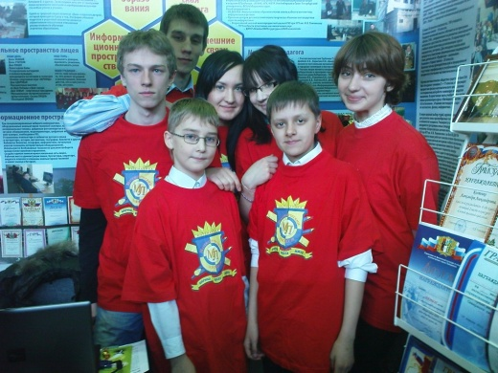 Наше школьное самоуправление находится в состоянии непрерывного развития, которое связано с изменениями, происходящими в лицее, в молодежной среде нашего города и в обществе в целом. Это такая организация совместной жизни, в которой ученик может определить свое место и реализовать свои способности. Развитие у учащихся творческой инициативы, умения ставить цели и достигать их, самостоятельности в решении личных и общественных проблем, ответственности за других. В лицее деятельность органов ученического самоуправления строится на принципах добровольности, демократизма, гуманизма, социальной направленности, творчества, разновариативности, самостоятельности.
Для достижения данных принципов мы стараемся реализовать ряд конкретных задач:
- предоставить учащимся реальную возможность вместе с педагогами участвовать в прогнозировании, организации и анализе учебно-воспитательного процесса;
- формировать у учащихся потребность совершенствовать свою личность;
- воспитать положительное отношение к нормам коллективной жизни, гражданскую и социальную ответственность за самого себя и окружающих людей.
Цель ученического самоуправления лицея - гуманизация отношений, демократизация жизни коллектива и формирование у учащихся готовности к участию в управлении обществом.
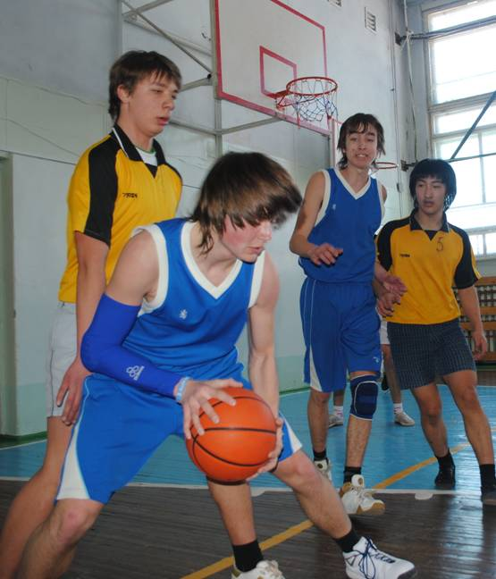Ученическое самоуправление дает возможность ученику раскрыть и реализовать организаторские и творческие способности, ощутить свою значимость и причастность к решению вопросов и проблем школы.
Стержнем деятельности Совета старшеклассников являются коллективные творческие дела, которые обеспечивают каждому учащемуся точку приложения своих знаний, умений и навыков. Завершаются коллективные творческие дела всегда традиционно общешкольным праздником.

Дополнительное образование
На базе нашего лицея работает 14 кружков, секций и студий:
1. Вокально-хоровой. От ЦДТ «Радуга талантов».
2. Музыкальный театр «Мир музыки».
3. Изостудия. Прикладное искусство.
4. Баскетбол – 2 секции.
5. Волейбол.
6. Таэквандо.
7. Летопись Лицея.
8. Хореография.
9. Стрельба.
Процент учащихся, занимающихся в системе дополнительного образования на базе лицея, от общего количества учащихся.

2008-2009 | 2009-2010 | 2010-2011
28% | 35% | 51%

Уровень проведения мероприятий, качество их подготовки в этом учебном году достаточно высоки. Сказывалась не только практика, опыт, навыки, приобретенные в течение первого года занятий, но и доброжелательные отношения внутри коллектива.
Учащиеся получили большой эмоциональный заряд от общения с залом, аудиторией, появилась уверенность в себе. Работы, представленные ИЗО-студией, стали истинным украшением выставок и конкурсов.
Создание безопасных условий жизнедеятельности учащихся
Одним из определяющих факторов успешного функционирования лицея являлось обеспечение безопасности жизнедеятельности учащихся.
Наш лицей участвовал в краевой акции «Внимание – дети!». В её рамках в целях активизации работы по предупреждению дорожно-транспортного травматизма среди детей и подростков были проведены такие профилактические мероприятия:
- в первых классах 1 сентября проведены уроки безопасного движения с раздачей учащимся элементов со светоотражающим материалами;
- оформлен стенд по правилам дорожного движения;
- обновлены методические материалы по безопасности дорожного движения;
- среди родителей учащихся младших классов распространены памятки «Как научить ребёнка правильно вести себя на дороге»;
- среди учеников распространены листовки «Советы юным пешеходам»;
- на организационных родительских собраниях одним из вопросов был вопрос о безопасности детей на дорогах;
- ученица 11-б класса Абрамян Яна победила в городском конкурсе юных журналистов «Голос поколения - 2010» со своей статьёй «Об обязательном применении ремней безопасности и детских удерживающих устройствах при перевозке детей автотранспортом».
Перед летними каникулами по профилактике ДТТ по плану и дополнительно проведены:
- беседы с учащимися по профилактике ДТТ;
- подготовлены лекции по профилактике ДТТ для предстоящих на конец учебного года родительских собраний;
- конкурс рисунков на асфальте «Наш друг светофор»;
- день безопасности.
В лицее утверждён план эвакуации и порядок оповещения людей, определены обязанности и действия работников образовательного учреждения на случай возникновения пожара. Организовано изучение правил пожарной безопасности, проведён противопожарный инструктаж с учителями и учащимися. Два раза в год (октябрь, май) проходят тактические учения по эвакуации. Ежегодно учащиеся лицея бывают на экскурсиях в пожарных частях.
Руководителем ОБЖ Капран С.Ю. для 5-6 классов проведены беседы, классные часы о мерах предосторожности при обращении с огнем, электронагревательными приборами: «Не играй с огнем», «От чего может начаться пожар?», «Как действовать при возникновении пожара?». В 7-11 классах проведены беседы «О вреде курения», «О порядке проведения эвакуации при пожаре".
Военно-патриотическое воспитание
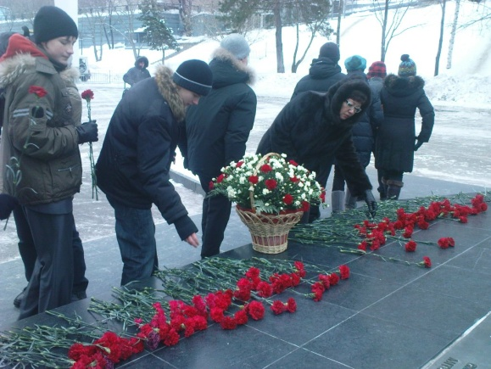Педагогический коллектив школы уделяет большое внимание военно-патриотической работе. Целью военно-патриотического воспитания является формирование чувства патриотизма, долга, ответственности, любви к Родине, воспитание у учащихся таких качеств, как трудолюбие, смелость, инициативность, мужество, доброта. Тема патриотического воспитания просматривается как в урочной системе, так и во внеклассной и внешкольной работе. В лицее проводятся спортивные соревнования по волейболу, баскетболу, футболу, настольному теннису, спортивная игра «Весёлые старты». Лицеисты успешно принимают участие в спортивных соревнованиях, проводимых в городе: в легкоатлетическом кроссе, мини-футболе.
В школьной библиотеке проведены выставки: «Книги о Великой Отечественной войне», «Дети войны».
К 23 февраля в лицее ежегодно проходит месячник военно-патриотической работы:
- беседы, посвященные Дням воинской славы;
- районные соревнования по баскетболу;
- участие в акции «Подарок воину» (поздравление военнослужащим срочной службы, находящихся на лечении в 301 госпитале, и вручение им подарков);
- переданы посылки для солдат, служащих в частях Хабаровского края;
- возложение цветов на мемориалы воинской славы;
- конкурс «А ну-ка, мальчики!»;
- общелицейский выездной День Здоровья;
- уроки мужества, классные часы с приглашением ветеранов, солдат срочной службы, ветеранов локальных войн;
- «Весёлые старты» в начальной школе, посвящённые 23 февраля;
- встреча с ветеранами ВОв и трудового фронта.
В марте 2011 г. был организован медицинский осмотр юношей 10-х классов допризывной комиссией по первоначальной постановке на воинский учет. Для них в мае месяце проведено городское мероприятие «Военные сборы».
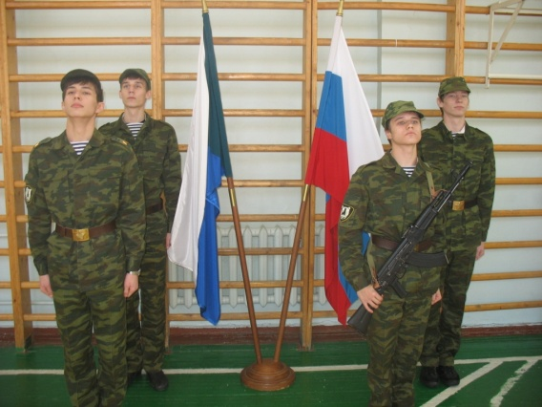 Большая работа по военно-патриотическому воспитанию проводилась в лицее в апреле-мае 2011 года к 66-й годовщине Победы в Великой Отечественной войне. 7 мая во всех классах прошел единый классный час «Великая Победа». Наши ученики участвовали в городском конкурсе чтецов на английском языке - «Наша победа», конкурсе сочинений «Поклонимся великим тем годам». Многие учащиеся с классными руководителями и родителями посмотрели фильмы военной тематики в кинотеатрах города.
Старшеклассники организовали и провели акцию милосердия «Ветеран живёт рядом». Ребята познакомились с ветеранами войны и труда, тружениками тыла, заполнили информационные анкеты(190), поздравили ветеранов с праздником. В лицее 5 апреля проведено торжественное вручение юбилейных медалей.
Лицеисты 9 мая торжественно возложили цветы к памятнику маршала Р.Я. Малиновского.
Развитие социальной работы
Закон Российской Федерации «Об образовании» законодательно закрепил приоритет личности в процессе воспитания и обучения человека в условиях образовательного учреждения. Такой подход требует большого внимания к личности обучаемого, его социальным проблемам, которые в условиях образовательного учреждения носят многоплановый характер. Среди них выделяют необходимость решения социальных и педагогических проблем человека, обусловленных индивидуальными возможностями его обучения и воспитания; взаимоотношениями с учителем, классом, отдельными группами и личностями класса, школы; обстановкой и взаимоотношениями в семье, среде непосредственного общения.
В современных условиях решение социальных проблем детей рассматриваются прежде всего в аспекте охраны и защиты их прав. Такие права предусмотрены Конвенцией ООН «О правах ребенка», принятой Генеральной Ассамблеей ООН. Именно на обеспечение и защиту прав ребенка была направлена социальная работа лицея.
Сегодня в условиях социальной нестабильности, обострения национальных отношений, утраты духовных ценностей особенно значимой становится роль школы как гаранта мира и общественной нравственности. Концепция воспитательной системы школы выстраивается с ориентацией на модель выпускника как гражданина-патриота, образованного человека, свободную, культурную, гуманную личность, способную к саморазвитию. С этой целью лицей уже не первый год изучает уровень воспитанности каждого школьника.
Проанализировав анкеты, можно сделать следующий вывод, что уровень воспитанности учащихся лицея выше среднего. Приложение 2.
Подводя итоги воспитательной работы за 2010-2011учебный год, следует отметить, что педагогический коллектив школы стремился успешно реализовать намеченные планы, решать поставленные перед ним задачи. В современных условиях главной целью воспитания является развитие и совершенствование личностных качеств учащегося. Сегодня в большей степени от школы зависит, каким человеком станет в будущем ребенок – добрым или злым, высокоморальным или безнравственным, честным или преступником.
В заключении хотелось бы отметить, что, по мнению большинства классных руководителей, родителей выпускников лицея, наши выпускники смогут найти себя в жизни, потому что:
- обладают достаточно широкими и глубокими знаниями и, главное, приучены думать и работать, а это, безусловно, должно помочь им освоить любую сферу деятельности;
- хорошо обучены, обладают широким кругозором, начитаны, общительны, приучены к театрам, библиотекам, туристическим походам, им привиты навыки поведения;
- конкурентоспособны, оптимистичны, умеют общаться, психологически гибки, очень дружны друг с другом;
- большинство наших учеников чувствуют заинтересованность, участие, любовь к ним и воспринимают это как норму. Приложение 3.

III. Условия осуществления образовательного процесса
3.1. Комплектование классов

В лицее на начало года сформирован 31 класс, соответственно обучалось 820 учащихся:
1 ступень обучения 10 классов на начало года 276 учащихся
2 ступень обучения 15 классов на начало года 404 учащихся
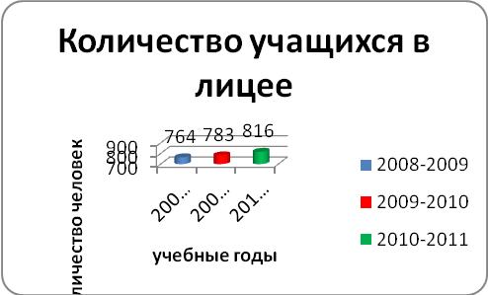3 ступень обучения 6 классов на начало года 140 учащихся.
В течение учебного года из лицея выбыло в связи с переменой места жительства 11 учащихся, прибыло из других школ города и других городов 7 учащихся, что составляет 100% сохранения контингента учащихся в 2010-2011 учебном году. Детей, выбывших без уважительной причины, на протяжении многих лет в лицее нет. В лицее ведется большая работа по сохранению контингента учащихся и набору новых детей.

3.2. Режим учебного дня

8:00-8:30 – приход в школу; подготовка к учебному дню.
8:30 – начало занятий.
13:40 – окончание занятий.
14:00-18:00 – занятия в кружках, проектных группах, на элективных курсах, дополнительные занятия по предметам, тренинги, консультации, внеклассные мероприятия. Свободное общение.
Учебная неделя – 6 дней, начальная школа (1 класс) – 5 дней.
2-3 класс учится во вторую смену.

3.3. Материально-техническая база лицея

Учреждение располагается в типовом здании, введенном в эксплуатацию в 1935 году. В составе используемых помещений 34 классных комнаты, 9 специализированных кабинетов и лабораторий (кабинеты физики, химии, биологии, домоводства, иностранного языка), актовый и спортивные залы, административно-служебные помещения.
Лабораторное и демонстрационное оборудование кабинетов физики, химии, биологии, географии обеспечивает выполнение теоретической и практической части учебных планов.
Для занятий физической культурой и спортом, а также для физкультурно-оздоровительной работы в учреждении оборудован спортивный зал, оснащение которого позволяет выполнять программу по физической культуре.
Оборудована столовая на 80 посадочных мест. Охвачено питанием 70% обучающихся.
В лицее имеется медицинский, стоматологический кабинеты. Медицинское обслуживание осуществляется на условиях договора с МУЗ «Поликлиника № 2».
На ремонт, реконструкцию материальной базы, приобретение нового учебного и научного оборудования за последний год потрачено 2019637 рублей.
Общее санитарно-гигиеническое состояние лицея (питьевой, световой, тепловой, воздушный режим) соответствует санитарно-эпидемиологическим требованиям к устройству, содержанию и организации режима работы общеобразовательных учреждений.
Сантехническое оборудование отвечает в полной мере требованиям техники безопасности. Состояние материально-технической базы лицея соответствует требованиям образовательным стандартам.
В лицее имеется библиотека, представленная информационным пунктом (выдачи и приема литературы), фондом открытого доступа (детской и справочной литературы), фондом закрытого хранения. Рабочее место библиотекаря оборудовано компьютером и принтером. Создана комфортная читательская среда, обеспечивающая условия для индивидуальных занятий обучающихся. Библиотека является справочно-информационным центром, на 100% обеспечена учебниками и учебными пособиями, включенными в основной список литературы, приводимый в программах дисциплин, рекомендациями по теоретическим и практическим разделам всех дисциплин и по всем видам занятий, методическими разработками к задачам, выполняемым в ходе лабораторных работ, в достаточном количестве.
Общий фонд библиотеки составляет 23700 экз., в т.ч. учебной – 8876 экз., учебно-методической – 700 экз., научной – 523экз., нормативно-справочной – 1007 экз., мультимедийные пособия – 322 шт.
В электронной библиотеке имеется 210 дисков с цифровыми образовательными ресурсами.
В библиотеке имеется 20 наименований региональных и центральных изданий (газет и журналов).

3.4. Информационное пространство лицея

В учебном процессе лицея интенсивно используются новые информационные технологии.
Лицей обладает современным парком средств вычислительной техники, который постоянно совершенствуется. В наличии три кабинета информатики на тридцать одно ученическое рабочее место с локальной сетью и выходом в Интернет, шестнадцать учебных кабинетов снабжены компьютерами, стационарными проекторами, а семь имеют в арсенале интерактивные доски. Всего в лицее 68 единиц компьютерной техники. На один компьютер приходится 12 учащихся. В лицее имеется внутренняя локальная сеть, подключенная к единой городской коммуникационной сети образовательных учреждений. Для учителей и учащихся обеспечен доступ к сети Интернет, имеется свой информационный сайт.
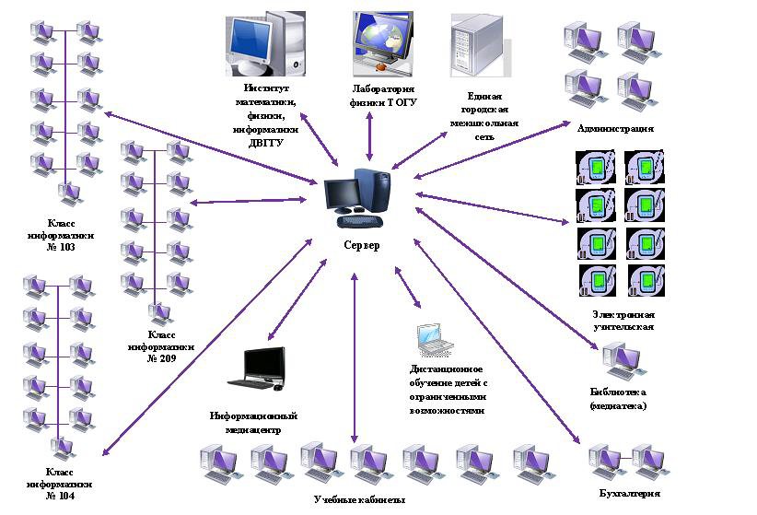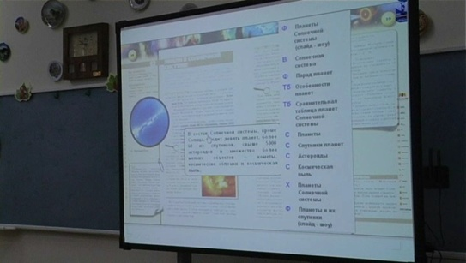В лицее накоплена коллекция цифровых образовательных ресурсов по всем предметам, которая продолжает пополняться, в том числе и за счет собственных разработок педагогов и учащихся. У педагогического коллектива накоплен большой опыт в области применения ИКТ.
В течение этого учебного года на базе лицея работал консультативный межшкольный ресурсный центр для учителей Северного округа города Хабаровска. Педагоги лицея делятся опытом по использованию интерактивных досок, электронной учительской, коллекции ЦОР по информатике, географии, физике, математике.
Основными направлениями деятельности ресурсного центра являются:
- методическая и консультативная помощь в использовании ИКТ;
- методические рекомендации в использовании интерактивного оборудования, в области применения ЦОР, работы с сайтами;
- сотрудничество во внедрении и использовании ПСПО с методическими службами образовательных учреждений.
В лицее работают два сетевых педагога английского языка, обучающих дистанционно детей – инвалидов.
Внедрение Программно-технического комплекса «Электронная учительская» позволило
- создать единую школьную электронную базу данных;
- вести электронный журнал;
- осуществлять оперативный мониторинг качества образования;
- обеспечить доступность к данным для всех участников образовательного процесса;
- своевременно информировать родителей;
- обеспечить администрацию лицея аналитической отчетностью;
- сформировать практические навыки работы педагогов с информационными системами.
Интернет даёт уникальную возможность обеспечить связь с другими учебными заведениями. В частности для организации работы с одарёнными детьми в области математики и физики налажено сетевое взаимодействие с лабораторией физики ТОГУ и институтом математики, физики и информатики ДВГГУ. Учителя физики лицея используют уникальное оборудование лаборатории физики для организации внеурочной деятельности. Получить консультацию в области математики учителя и учащиеся могут, связавшись с преподавателями ДВГГУ.
В повседневной деятельности школы осуществляется электронный документооборот в рамках единого информационного пространства управления образования, ХК ИРО, Центра развития образования, лицея и других образовательных учреждений города.
В лицее проводится целенаправленная методическая работа по совершенствованию навыков применения ИКТ в преподавательской, инновационной, управленческой деятельности педагогов.

3.5. Условия для сохранения и укрепления здоровья

Одним из проектов программы развития лицея является проект «Здоровье», который направлен на формирование у учащихся мотивации к здоровому образу жизни.
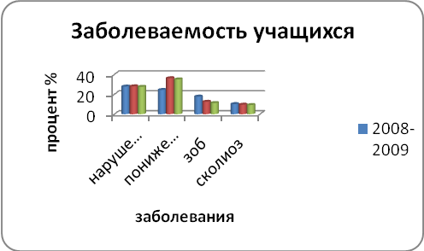В формировании у детей ответственного отношения к здоровью принимают участие все члены педагогического коллектива, в неразрывной связи с семьёй, медицинские учреждения, общественность.
Учебные кабинеты имеют освещение, оснащены мебелью, техническим оборудованием в соответствии с требованиями СанПиН. В лицее систематически обновляется стенд «Здоровый образ жизни».
В лицее созданы условия для обеспечения доступности медицинской помощи: оборудованы медицинский и стоматологический кабинеты, работают врачи, материально-техническая база кабинетов соответствует требованиям, укомплектованность медикаментами и материалами составляет 100%.
Ежегодно в лицее проводятся медицинские профилактические осмотры учащихся 1-11 классов.
Плановая работа по сохранению здоровья, вакцинация учащихся привела к снижению общего числа заболевших, в том числе и по простудным заболеваниям.
В лицее имеется столовая, обеспечивающая учащихся горячим питанием, которая в настоящее время находится на ремонте и к 1 сентября будет запущена в эксплуатацию с новым оборудованием.
Ежегодно увеличивается количество питающихся детей в школьной столовой.

Параметры | 2008-2009 | 2009-2010 | 2010-2011
Количество и процент учащихся, охваченных питанием | 260/ 34% | 410/ 50% | 574/70%
Количество и процент учащихся, охваченных горячим питанием | 31% | 42 % | 53%
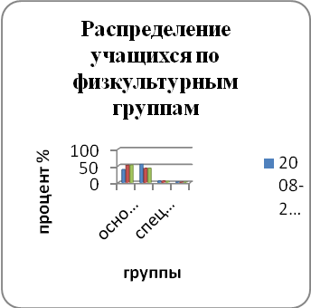
Пропаганда здорового образа жизни, проводимая спортивно-массовая работа, увеличение количества спортивных секций, привели к повышению интереса учащихся к занятиям спортом. На базе лицея работают волейбольная, баскетбольная, футбольная секции, проводятся занятия в клубе по таэквандо и др. Количество учащихся в спецгруппе и освобождённых от физкультуры уменьшается.

3.6. Условия безопасного пребывания в лицее

Важнейшим элементом этого направления является формирование культуры безопасности жизнедеятельности учащихся. Для обеспечения безопасного поведения учащихся в лицее существуют определенные нормы и правила. Учащиеся и педагоги, обладающие культурой безопасности жизнедеятельности, проявляют ее:
- в безопасном отношении к себе;
- в безопасном взаимодействии внутри социума, не становясь субъектом и объектом опасности для других;
- в безопасном взаимодействии с окружающей средой, в том числе и техногенной.
Статистика показывает, что учащиеся получают травмы из-за халатности, несоблюдения элементарных правил безопасности, поэтому необходимо больше внимания уделять здоровьесберегающим задачам:
- воспитанию мотивации к безопасному поведению;
- формированию системы знаний, умений и навыков безопасного поведения;
- воспитанию характера личностных качеств, способствующих предупреждению и преодолению опасных ситуаций;
- психологической подготовке к безопасному поведению;
- обеспечению физической подготовки к действиям в экстремальных условиях.
Педагогическим коллективом лицея проводится последовательная работа по организации безопасного пребывания учащихся в лицее. Уровень материально технического обеспечения лицея достаточно высок. Площади учебных кабинетов и их санитарно – гигиенические требования соответствуют нормативно-правовой базе безопасности образовательного пространства. В лицее имеется медицинский кабинет. Проводятся проверки по технике безопасности на рабочем месте, аттестация учебных классов, спортивных залов, гимнастических городков, кабинетов информатики, химии, физики. Ежедневно контролируется санитарное состояние учреждения. Нарушений со стороны санэпиднадзора, пожарной безопасности, инспекции по охране труда не отмечалось.
Не отмечались также нарушения систем жизнеобеспечения:
отопления; водоснабжения; канализации; энергоснабжения.
Для обеспечения безопасных условий в образовательном учреждении организована служба охраны и пропускного режима, произведена установка тревожной кнопки, радиосистема оповещения при чрезвычайных ситуациях, проведены работы по монтажу уличного освещения, видеонаблюдения, лицей оснащён средствами технической защиты (пожарной автоматикой, сигнализацией).
Усилена антитеррористическая работа, пропаганда пожарной безопасности, изучение правил дорожного движения, действий населения при чрезвычайных ситуациях природного и техногенного характера. Оформлены информационные стенды по этим разделам. Проводятся вводные и повторные инструктажи по технике безопасности в кабинетах физики, химии, информатики, спортивном зале.
Постоянно ведется оснащение медицинского кабинета оборудованием, медикаментами и инструментами.
В лицее проводятся различные мероприятия по формированию у учащихся и педагогов умений действовать в чрезвычайных ситуациях:
- проведение учебных эвакуаций учащихся и педагогов, согласно разработанному плану ГОЧС;
- разработка и распространение памяток по правилам поведения при чрезвычайных ситуациях;
- проведение практических занятий по первой медицинской помощи и действий в результате остановки сердца (для учащихся 9-11 классов и сотрудников);
- проведение конкурсов по знаниям в области защиты от ЧС природного и техногенного характера.
Ежегодно в соответствии с планом мероприятий администрация лицея решает вопросы, связанные с обеспечением пожарной безопасности. В соответствии с предписанием Государственного пожарного надзора при подготовке учреждения к началу 2010-2011 учебного года были выполнены все требования:
- оборудованы все помещения лицея системой пожарно-охранной сигнализации, необходимыми первичными средствами пожаротушения;
- проведен демонтаж глухих металлических решеток и замена их на распашные по периметру 1 этажа здания;
- оборудован запасной пожарный выход в здании пристройки;
- была проведена квалифицированная ревизия электрооборудования.
В настоящее время лицей оснащен пожарно-охранной сигнализацией, необходимыми средствами пожаротушения в полном объёме. Созданы условия для обеспечения безопасной эвакуации, уголки пожарной безопасности и планы эвакуации на этажах. С целью формирования у обучающихся и педагогов навыков поведения в случае возникновения пожара в лицее два раза в год проводятся практические объектовые тренировки по отработке действий при эвакуации.
В рамках изучения предмета «Основы безопасности жизнедеятельности» учащиеся 1-9 классов знакомятся с правилами дорожного движения (касающимися пешеходов и велосипедистов), опасными ситуациями на дорогах и транспорте, правилами поведения пассажиров в общественном транспорте.
Для отработки практических умений и навыков поведения детей в дорожных ситуациях в лицее имеется 2 учебно-тренировочных площадки по ПДД, на которых регулярно проводятся занятия, ролевые игры. Традиционно проводится конкурс для подростков «Безопасное колесо». Учащиеся лицея являются победителями окружного конкурса 2010-2011 года.

3.7. Кадровый состав лицея
Лицей полностью укомплектован педагогическими кадрами. Кадровый состав отличается стабильностью: 79% сотрудников имеют стаж работы от 10 лет и выше. Возрастной состав учителей находится в равных долях, что дает возможность передачи опыта, повышения педагогического мастерства, расширяет диапазон творческой инициативы, толерантного отношения как внутри коллектива, так и во взаимоотношениях с детьми. Средний возраст 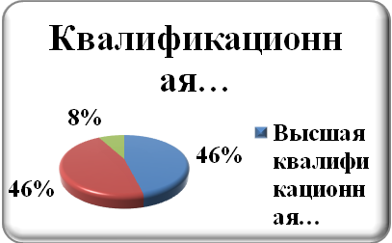учителей - 46,5 лет. Из 50 штатных педагогов 45% имеют высшую квалификационную категорию, 45% первую и 10% вторую квалификационную категорию. В 2010-2011 учебном году успешно прошли аттестацию 14 педагогов: 5 педагогов на высшую квалификационную категорию, 10 педагогов на первую квалификационную категорию. Педагоги лицея постоянно повышают свой профессиональный уровень через курсовую подготовку при ХК ИРО (10 учителей за 2010-2011 учебный год) и без отрыва от основной деятельности.
Качественный состав педагогических кадров лицея

Кадровый состав, характеристики | Число педагогических работников  2010/2011
Численность педагогических работников - всего | 54
из них:
административные работники | 7
педагогов-психологов | 1
штатные педагогические работники, за исключением совместителей | 50
педагогические работники, работающие на условиях внешнего совместительства | 4
Из общей численности педагогических работников:
имеют ученую степень доктора наук и ученое звание профессора | 1
имеют степень магистра | 1
стаж практической работы по профилю преподаваемого учебного предмета, дисциплины (модуля) | 54
Имеют
высшую квалификационную категорию | 23
первую квалификационную категорию | 23
вторую квалификационную категорию | 4
высшее педагогическое образование | 51
высшее непедагогическое | 1
среднее профессиональное образование | 2
Имеют почетные звания и награды:
«Заслуженный учитель Российской федерации» | 4
Почетный работник общего образования Российской Федерации | 3
Отличник народного просвещения | 13
Победитель приоритетного национального проекта «Образование» | 4
Другие | 3

Инновационное развитие образовательного учреждения невозможно без педагога, открытого для всего нового. Как сказано в докладе Образование и общество, комиссии общественной палаты РФ «качество системы образования не может быть выше качества работающих в ней учителей».
Любые инновации могут быть реализованы, если они внутренне будут приняты и поддержаны педагогами. Проведенный анализ показал, что более 90% учителей лицея используют методики «продуктивного обучения» (метод проектов, исследовательская деятельность), личностно ориентированного характера («учебный диалог», малые группы), современные информационные технологии, которые в большей степени соответствуют особенностям лицеистов и дают высокие результаты обученности учащихся. Именно они являются экспертами при проверке результатов ЕГЭ, представляют свой опыт педагогическому сообществу. Основными формами повышения квалификации педагогов в межаттестационный период стали работа в творческих группах, участие в работе лицейского и окружного МО, краевых, региональных семинарах, конференциях, участие в мастер-классах.
Учителя лицея принимают активное участие в выездных школах и обмениваются опытом с коллегами через интернет, возглавляя сетевые сообщества. В копилке достижений большинства учителей лицея имеются научные разработки, труды, публикации, выступления и участие в работе педагогических советов, семинаров, конференций на различных уровнях,
многие педагоги являются апробаторами инновационных программ.
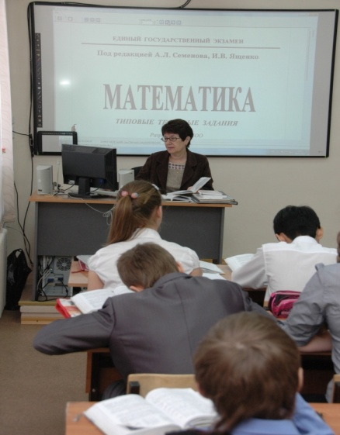В 2010-2011 учебном году Костенко А.А. стала лауреатом городского конкурса «Педагогический звездопад». На базе лицея было проведено два городских семинара и краевой семинар, в рамках первого съезда учителей математики. Учителя лицея Трубачева Т.Н., Романишина Д.С., Зотова И.А.. Оганесян Г.М., Сороченкова Т.Ф. представляли свой опыт работы на конференциях и семинарах различного уровня. Результаты диагностики учителей показали, что педагоги стремятся к саморазивитию, занимают активную жизненную позицию. Педагогика вновь обращает учителя к его основной задаче – не формировать и даже не воспитывать, а найти, поддержать, развить, заложить в ребенка механизмы саморегуляции, самовоспитания, саморазвития. Поэтому мы выбрали в лицее следующую программу развития учителя: прикосновение к личности – единение – развитие – саморазвитие. Тем самым создаются условия для ценностных проявлений внутреннего мира учителя, каждому дается возможность самостоятельно пройти свой путь познания. Учитель, как и ученик, должен чувствовать себя успешным. А успешен учитель тогда, когда его поддерживают, вдохновляют, когда он свободен в выборе своей деятельности.

IV. Результаты деятельности лицея

4.1. Мониторинг качества образования
Первостепенной задачей современной школы является задача достижения нового, современного качества образования. В общегосударственном плане новое качество образования – это его соответствие современным жизненным потребностям развития страны. В педагогическом плане - это ориентация образования не столько на усвоение обучающимися определенной суммы знаний, сколько на развитие личности. Важным направлением в деятельности лицея является формирование новой системы универсальных знаний, умений, навыков, опыта самостоятельной деятельности и личной ответственности обучающихся, то есть современных ключевых компетенций.
Полученный в ходе многолетних наблюдений материал позволяет выделить два направления, на решение которых направлена программа развития. Это - обеспечение качества результата образовательной деятельности и управление качеством образовательного процесса. Работа велась по различным направлениям. Главным направлением в работе над поставленной задачей был мониторинг качества образования с последующим анализом сложившейся ситуации и принятием управленческих решений.
В течение года, согласно Программе мониторинга, проводились следующие виды мониторинговых исследований:
- мониторинг качества знаний по русскому языку и математике в классах переходного периода (4, 5,6,10);
- мониторинг качества знаний каждого класса с отслеживанием результатов обучения каждого учащегося за весь период обучения в математических классах;
- мониторинг качества знаний по всем предметам учебного цикла;
- мониторинг качества знаний по профильным предметам в профильных классах;
- мониторинг работы с учащимися, мотивированными на учебу (олимпиадное движение, конференции).
- мониторинг уровня подготовленности к государственной (итоговой) аттестации учащихся 9-х и 11-х классов.

4.2. Результаты образовательной деятельности
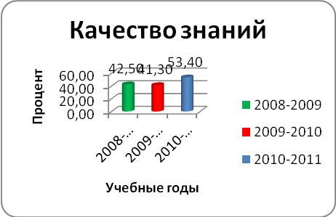В 2010-2011 учебном году на первой ступени образования (начальная школа) обучалось 276 человек. Процент успеваемости на конец года составляет 100%. Из них 79 учащихся закончили учебный год на «4» и «5», а 22 ученика на «отлично». Качество знаний в начальной школе составляет 67,5 % (66,7% 2009-2010 учебный год)
На второй ступени обучения (5-9 классы) 402 учащихся. В результате 182 учащихся закончили учебный год на «4» и «5», что составляет 50,2% (35,8% прошлый год). На «отлично» учебный год закончили 22 ученика.
На III ступени обучения из 139 учащихся 10-11 классов 51 закончили учебный год без троек, что составляет 58% от числа учащихся III ступени (33,1% 2009-2010 учебный год). На «5» закончили 8 учащихся III ступени.
В среднем показатели года по лицею следующие: 53,4 % – процент качества (41,3% 2009-2010 учебный год);4,0 – средний балл. Данные показатели выше по всем ступеням обучения по сравнению с прошлым годом на 12,1%, причем, качество знаний за 2010-2011 учебный год выше общегородского показателя на 8,9% и на 0,9% общелицейского.
Анализируя полученные результаты, необходимо отметить стабильно хорошее качество знаний в 3,4,5,6-х классах, 7В, 8В, 9В, 10В, 11В математических классах, так как уровень учебной мотивации достаточно высок у учащихся начальной школы и 5,6 классов, а потребность в обучении и саморазвитии полностью формируется к выпускному классу.
Показатели независимого тестирования учащихся 8,10 классов по русскому языку и математике в рамках проверки министерства образования соответствуют уровню образования, результатам промежуточной и итоговой аттестации учащихся и достаточно высоки. Приложение 4,5,6.

4.2. Результаты итоговой аттестации
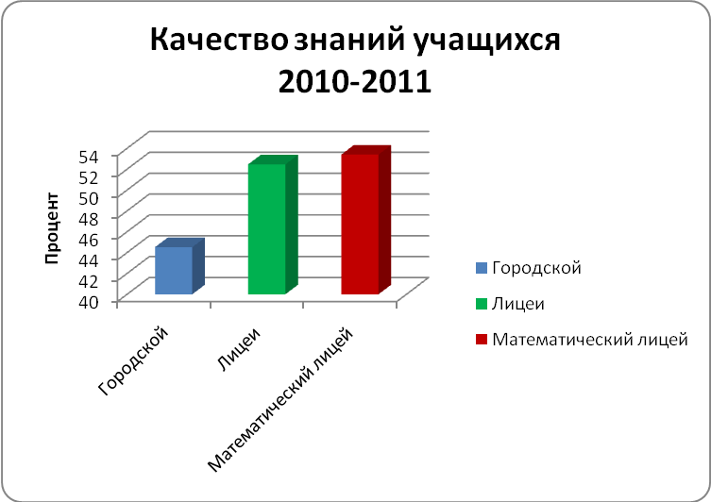Поскольку результат образовательной деятельности есть закономерное следствие уровня качества образовательного процесса и именно оно приводит к ожидаемому качественному результату, важным показателем учреждения являются результаты итоговой аттестации выпускников.
В лицее выстраивается логичная система взаимовлияющих факторов: качество жизни – социальная успешность - модельные характеристики выпускника - качество образования - качество образовательного процесса.
Модельные характеристики выпускника лицея – это набор измеряемых качеств выпускника, которые позволят ему успешно продолжить образование, точно выбрать уровни и содержание профессионального образования, реализовать принципы свободы географического перемещения, академической и профессиональной мобильности, индивидуальность, нестандартность, умение действовать самостоятельно, осуществлять выбор, быть конкурентоспособным.
Данные о результатах итоговой аттестации выпускников основного общего образования в форме ГИА показали, что при 100% успеваемости качество обученности выпускников 9-х классов остается стабильно высоким. Предпрофильная подготовка учащихся способствует осознанному выбору предметов за курс основного общего образования для продолжения обучения по профилю. Приложение 7.
Данные о результатах итоговой аттестации выпускников среднего (полного) общего в форме ЕГЭ показали, что при 100% успеваемости качество знаний выпускников стабильно, средний тестовый балл по всем предметам выше городского и краевого. Приложение 8,9.

Математика
Класс | Количество учащихся | Ниже минимального балла | Средний тестовый балл
11а | 24 | 0 | 48,7
11б | 21 | 0 | 47,9
11в | 19 | 0 | 70,7

Русский язык
Класс | Количество учащихся | Ниже минимального балла | Средний тестовый балл
11а | 24 | 0 | 64,5
11б | 21 | 0 | 59,9
11в | 19 | 0 | 73,05

Физика
Класс | Количество учащихся | Ниже минимального балла | Средний тестовый балл
11а | 9 | 0 | 64,3
11б | 4 | 0 | 50,8
11в | 12 | 0 | 68,8

Обществознание
Класс | Количество учащихся | Ниже минимального балла | Средний тестовый балл
11а | 14 | 0 | 61,6
11б | 14 | 0 | 65
11в | 5 | 0 | 69,2

Английский язык
Класс | Количество учащихся | Ниже минимального балла | Средний тестовый балл
11а | 3 | 0 | 59
11в | 4 | 0 | 79

Химия
Класс | Количество учащихся | Ниже минимального балла | Средний тестовый балл
11а | 1 | 0 | 66
11б | 4 | 0 | 52
11в | 1 | 0 | 68

Биология
Класс | Количество учащихся | Ниже минимального балла | Средний тестовый балл
11а | 1 | 0 | 70
11б | 4 | 0 | 58
11в | 2 | 0 | 71

Информатика и ИКТ
Класс | Количество учащихся | Ниже минимального балла | Средний тестовый балл
11а | 3 | 0 | 67
11б | 2 | 0 | 63
11в | 2 | 0 | 77,5
История
Класс | Количество учащихся | Ниже минимального балла | Средний тестовый балл
11а | 3 | 0 | 50,3
11б | 1 | 0 | 34
11в | 1 | 0 | 85

География
Класс | Количество учащихся | Ниже минимального балла | Средний тестовый балл
11а | 2 | 0 | 49
11б | 1 | 0 | 64
11в | 5 | 0 | 69,2

Литература
Класс | Количество учащихся | Ниже минимального балла | Средний тестовый балл
11а | 1 | 0 | 55
11б | 1 | 0 | 59

В 2010-2011 учебном году по итогам аттестации 3 выпускника 9-х классов получили аттестат за курс основного общего образования с отличием, 2 выпускника 11-х классов (Стенина Мария, Литвинов Владимир) золотую медаль «За особые успехи в учении», 4 выпускника (Карпов Иван, Другова Кристина, Шилин Дмитрий, Вариченко Никита) – серебряную медаль «За особые успехи в учении».
Лучшие результаты ЕГЭ 2011
Количество баллов | Количество выпускников
80-90 | 11
90-99 | 7
100 | 1- Литвинов Владимир, физика

4.4. Результаты участия в олимпиадах, конкурсах, научно-практических конференциях
Итоги Всероссийской олимпиады школьников 2010-2011 учебный год

Предмет | Всероссийская олимпиада школьников
 | Муниципальный этап |  | Региональный этап |  | Заключительный этап
 | победители | призеры | победители | призеры | победители | призеры
Математика | 1 | 1 | 2 | 2 | - | -
Физика | - | 3 | 3 | - | - | -
Информатика | 2 | 1 | - | 1 | - | -
География | - | 2 | - | 2 | - | -
Английский язык | 2 | - | - | - | - | -
Право | - | 1 | - | 1 | - | -
Экономика | 1 | - | - | - | - | -
Астрономия | - | 2 | - | - | - | -
История | 1 | 1 | - | 1 | - | -
Обществознание | - | 1 | - | - | - | -
Итого | 7 | 12 | 5 | 7 | - | -

Итоги краевого этапа Всероссийской олимпиады школьников 2010-2011 учебный год
№ | Предмет | ФИ учащегося | класс | учитель
1 | История | Параскун Егор- призер | 10 | Лаптева Ю.Б.
2 | География | Костриков Вячеслав-  призер | 9 | Сороченкова Т.Ф.
3 | Право | Ходеева Ульяна - призер | 10 | Лаптева Ю.Б.
4 | Информатика и ИКТ | Блажнов Алексей-призер | 10 | Жилкина И.А.
5 | Астрономия | Пьяных Анастасия- призер | 9 | Романова Л.И.
6. | Математика | Костриков Вячеслав-  призер | 9 | Трубачева Т.Н.
7. | Математика | Блажнов Алексей-призер | 10 | Довбило Н.Е.
8. | Математика | Литвинов Владимир-победитель | 11 | Романишина Д.С.
9. | Математика | Ященко Юрий- призер | 10 | Довбило Н.Е.
10. | Физика | Литвинов Владимир- победитель | 11 | Алексеева Н.Ю.
11. | Физика | Блажнов Алексей-победитель | 10 | Романова Л.И.
12. | Физика | ЧерныхАртем-победитель | 7 | Романова Л.И.

4.5. Достижения учащихся

В течение 2010-2011 учебного года учащиеся лицея участвовали в различных интеллектуальных конкурсах и олимпиадах:
-1 место школьная городская олимпиада по информатике, команда 9-11 классов;
-2 место городская научно-практическая конференция «Шаг в науку» по английскому языку, Другова К., 11 класс;
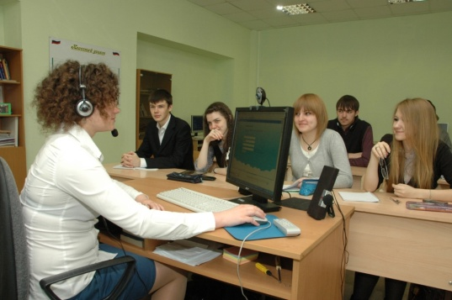-1 место городская научно-практическая конференция «Шаг в науку» по информатике, Зикеев М., 9 класс;
-2 место городская научно-практическая конференция «Шаг в науку» по обществознанию, Смирнова А., 9 класс;
-3 место городская научно-практическая конференция «Шаг в науку» по МХК, Поликахина П., 10 класс;
-1 место город, край, Россия международный конкурс по информатике «КИТ», Хоженец А., 5 класс;
-3 место городской конкурс АРТ-мастер, Федоров Л., 7 класс.
-1 место городской конкурс детских творческих работ «Природа вокруг нас», команда 6 классов;
- городской конкурс «Компьютерная новогодняя и рождественская открытка»;
-2 место городской конкур видеосюжетов «Моя школа», Федоров Л., 7 класс и Смирнов Д., 10 класс;
Лицеисты активные участники всероссийских и международных конкурсов:
«Русский медвежонок- языкознание для всех»
Международный математический конкурс «Кенгуру»
Международный конкурс по информатике «КИТ»
Международный конкурс по английскому языку «Британский бульдог»
Международный конкурс «Золотое руно»
Международный конкурс «Человек и природа»
Всероссийский математический чемпионат
Всероссийский географический чемпионат
Всероссийский биологический чемпионат
Всероссийский исторический чемпионат
Всероссийский физический чемпионат

V. Финансово-экономическая деятельность

Лицей самостоятельно осуществляет финансово-хозяйственную деятельность в порядке, установленном законодательством Российской Федерации, имеет самостоятельный баланс и лицевой счёт.
Все доходы, получаемые из бюджетных фондов, от осуществления предпринимательской и иной, приносящей доход деятельности, оказания платных услуг, другие доходы отражаются в смете расходов и доходов лицея.
«Математический лицей» является юридическим лицом.
В 2009 году в лицее функционирует новая система оплаты труда для педагогов и всех сотрудников лицея.
Задачами внебюджетной деятельности являются разработка и обоснование способов рационального расходования бюджетных и внебюджетных средств, эффективное использование материальной базы и имущества, а также расширение сферы дополнительных услуг для населения.
За период с 01.09.10 по 01.07.11 на расчетный счет лицея поступило средств в сумме 3054098 рублей, в том числе добровольных благотворительных пожертвований 766171 рубль, доход от платных услуг 124915 рублей, от аренды помещений 1218902 рубля. Целевые средства от добровольных пожертвований израсходованы на текущий ремонт, на приобретение учебно-наглядных пособий, компьютерную технику, строительные материалы. Были отремонтированы библиотека, спортзал, туалетные комнаты первого, второго и третьего этажей. Выполнен косметический ремонт медицинского кабинета, прививочной.

VI. Заключение, перспективы и планы

Муниципальное общеобразовательное учреждение «Математический лицей» является общеобразовательным учреждением повышенного уровня, ориентированным на широкое интеллектуальное и творческое развитие личности.
Отличительными чертами лицея являются повышенный уровень образовательной подготовки, личностно-ориентированный тип образования, ориентация на развития индивидуально-творческих способностей учащихся, навыков исследовательской деятельности; углубленное изучение предметов профильной ориентации с широким участием преподавателей вузов, ориентация учащихся на продолжение образования в высшей школе, поиск продуктивных форм сотрудничества лицея с вузами.
Сегодня перед нами стоят следующие задачи:
- разработка концепции программы развития на период 2012-2017 гг.
- переход на новые образовательные стандарты, как средство реализации национальной инициативы «Наша новая школа»;
- продолжение ресурсного развития: материально-технического, кадрового, научно-методического обеспечения образовательного процесса.

Приложение 1

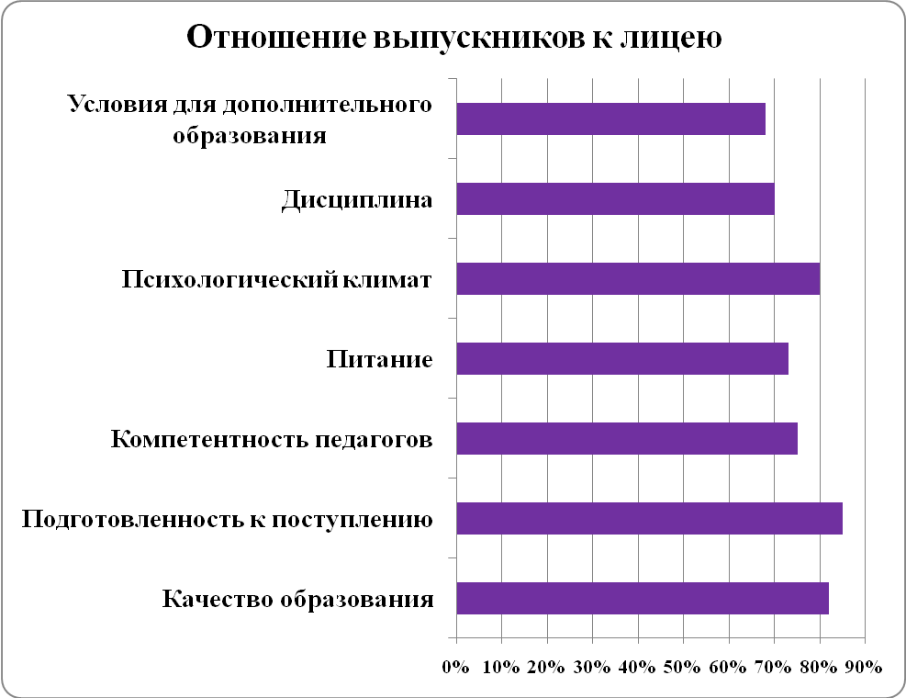

Приложение 2
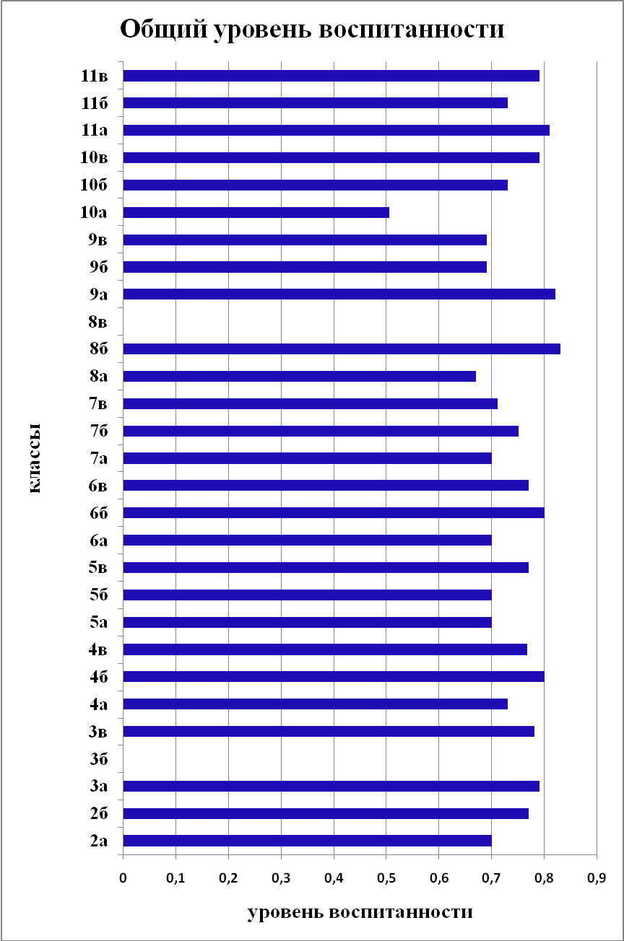

Приложение 3
Участие учащихся во внешкольных мероприятиях

Дата | Мероприятия | Место проведения | Кол-во работ | Призовые места
09.10.2010 | Выставка работ по теме «Мой папа» | МОУ «Математический лицей» | 45 | 1 место
20.10. 2010 | Выставка ко дню рождения Хабаровского края | МОУ «Математический лицей» | 60 | 1 место, Диплом
Ноябрь 2010 | Участие в выставке на тему «Противопожарная безопасность», «Защита окружающей среды» | Япония | 6 | Диплом
20.12.2010 | Выставка, посвященная Новому году,  оформление актового зала к Новому году | МОУ «Математический лицей» | 63
20.12.2010 | Шестой международный конкурс детского рисунка на лучшую открытку «Арт- город» | Санкт- Петербург | 2 | Дипломы
13.02.2011 | Выставка к 23 Февраля «Защитникам Отечества посвящается» | МОУ «Математический лицей» | 50
02.03.2011 | Выставка работ к 8 Марта «С праздником весны» | МОУ «Математический лицей» | 68
20.04.2011 | Выставка работ к 65 - летию Победы,  оформление актового зала к мероприятию, посвященному  9 Мая | МОУ «Математический лицей» | 50
25.04.2011 | Конкурс рисунков «Я чувствую, а значит, я живу» | Хабаровск-Харбин (КНР) | 4 | Дипломы

Результативность спортивно - массовой работы

Название соревнований | Участники | Место
Первенство Северного округа по футболу | Сборная команда  7-11 кл. | 7
Легкоатлетический кросс «Золотая осень» | Д-6-7 кл.  Д-8-9кл.  Д-10-11кл. | 1  6  9
Легкоатлетический кросс «Золотая осень» | Коваль Полина | 3
Легкоатлетический кросс «Золотая осень» | М-6-7 кл.  М-8-9кл.  М-10-11кл. | 3  5  7
Первенство Северного округа по шахматам | сборная лицея  5-10 кл. | 1
Первенство города по шахматам | 5-10 кл. | 2
Первенство Северного округа по волейболу | Ю-9-11 | 1
Первенство города по волейболу | Ю-9-11 | 4
Первенство Северного округа по волейболу | Д-9-11 | 3
Первенство Северного округа по баскетболу | Ю-9-11 | 3
Городские соревнования по футболу | Ю-9-11 | 1
Первенство Северного округа по плаванию | 4-11 кл. | 1

Приложение 4
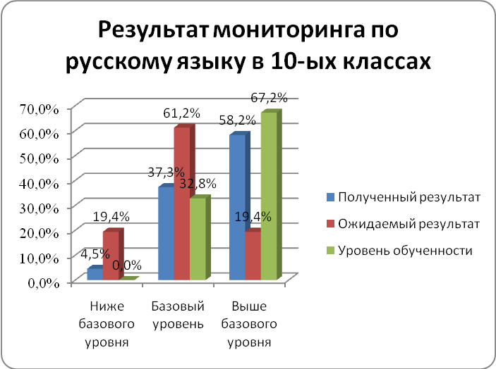

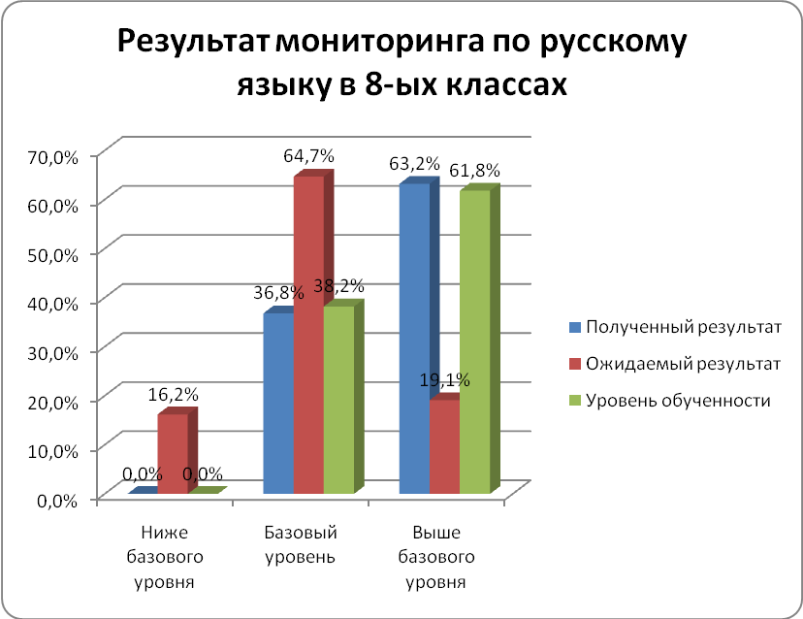

Приложение 5
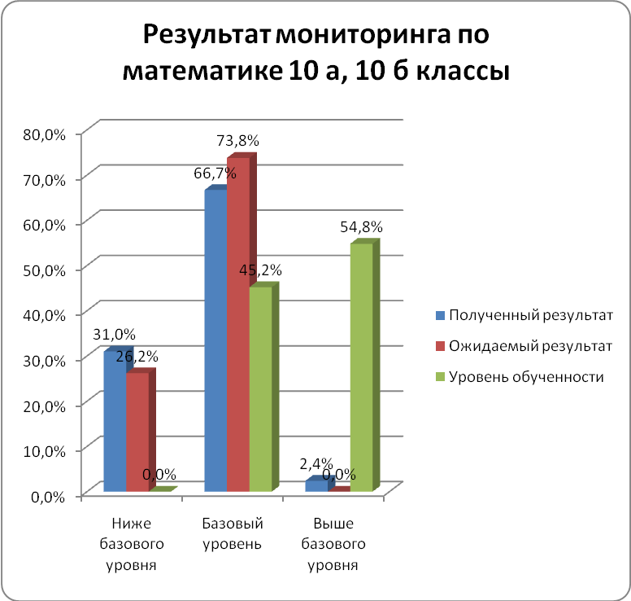

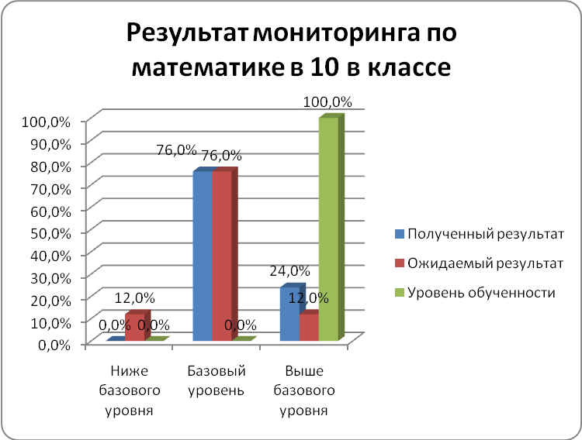

Приложение 6
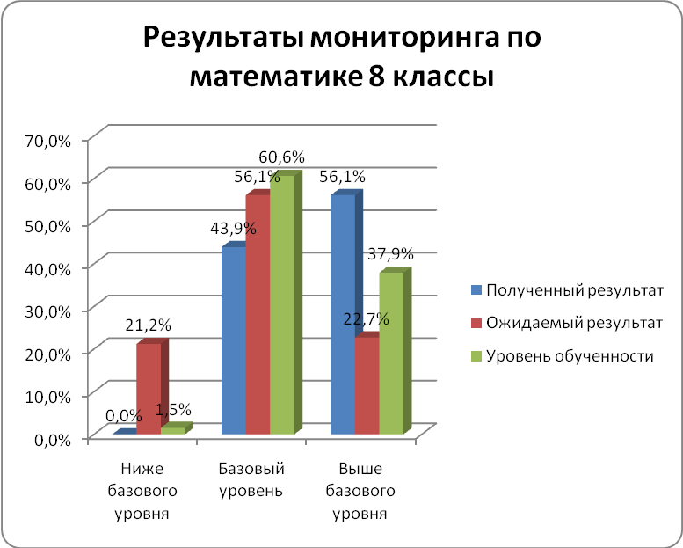

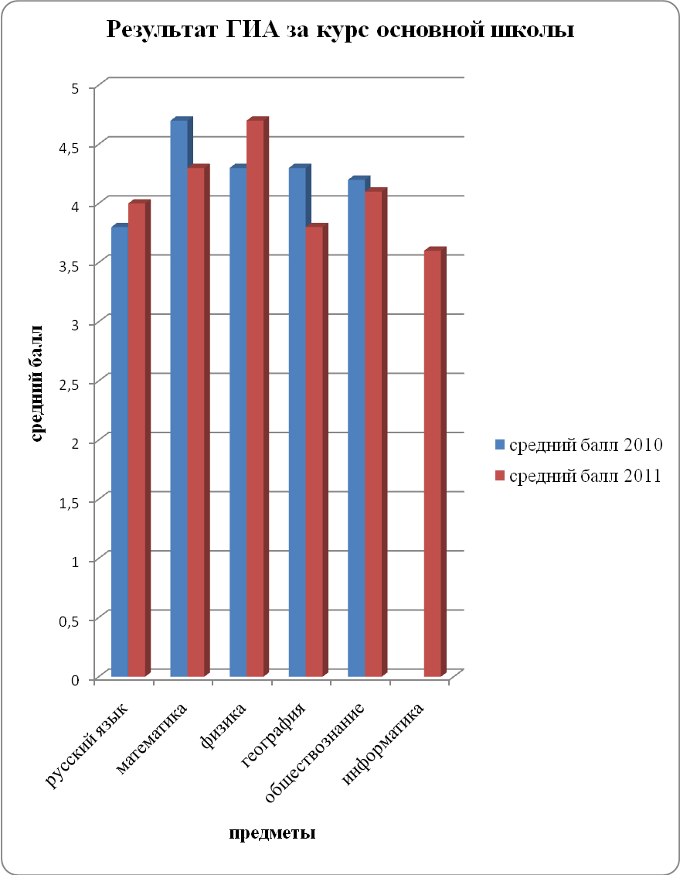Приложение 7

Приложение 8

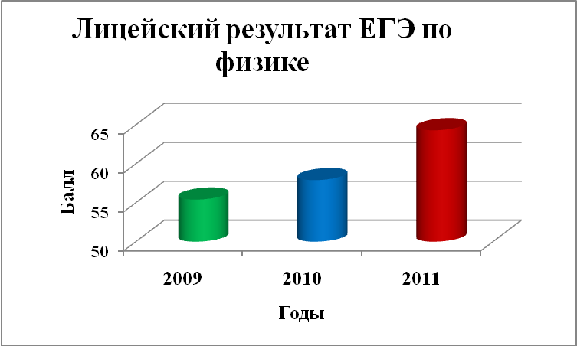

Приложение 9

